东 莞 理 工 学 院

本 科 毕 业 设 计

|  |  |  |
| --- | --- | --- |
| **毕业设计题目：** | **基于HTML5和PHP的机器人教育网站设计** | |
| **学生姓名：** | **杨逸民** | |
| **学 号：** | **201541404312** | |
| **院 系：** | **机器人学院** | |
| **专业班级：** | **机器人4班** | |
| **指导教师姓名及职称：** | | **刘文果 副研究员** |
| **起止时间：** 2019 **年** 2 **月——**  2019 **年** 5 **月** | | |

**摘要**

目前，人们学习方式越来越多元化、数字化，越来越多的人选择通过观看电子文档和视频的方式，快速学习新知识、新技术。如何方便快捷地进行网络学习成为我要解决的问题。针对以上问题，本系统实现了一个机器人教育网站的网络学习平台，便于用户视频学习机器人知识，并了解与其相关的其他学科知识。

本网站基于B/S结构，采用HTML5、JavaScript、PHP为主要开发语言，并运用CSS、MySQL、Apache、Bootstrap框架等技术，完成了网站前端页面的设计和网站后台管理系统的实现。经测试，前端页面的布局、样式、交互效果，以及后台的管理员管理、页面栏目管理、视频管理、文章管理等功能均达到预期。

**关键字** HTML5、PHP、网站设计、视频学习

**Abstract**

Nowadays, people’s learning methods are more and more diversified and digital, more and more people try to learn new knowledge and new technology quickly by reading electronic documents and video. How to carry on online learning quickly and conveniently becomes the problem which I have to solve. In view of the above problems, this system has realized a robotic education website network learning platform, which is convenient for uers to learn robotic knowledge and other related subject knowledge in video.

The website is based on B/S structure, adopts HTML5, JavaScript, PHP as the main development language, and uses CSS, MySQL, Apache, Bootstrap framework and other technologies to complete the website front-end page design and website background management system implementation. After testing, the front layout, style, interaction effect, as well as the background of the administrator management, page column management, video management, article management and other functions are expected.

**Keywords**  HTML5, PHP, website design, video learning

**目 录**

第1章 绪论

1.1研究背景与现状

1.2课题研究目的

1.3 研究意义

1.4 章节安排

第2章 相关技术和开发环境

2.1 相关技术简介

2.1.1 MySQL数据库

2.1.2 Bootstrap框架

2.1.3 HTML、CSS、JavaScript、jQuery

2.1.4 Apache、PHP

2.2 开发环境

第3章 系统分析

3.1 可行性研究

3.1.1 经济可行性

3.1.2 技术可行性

3.1.3 运行可行性

3.2 系统需求分析

3.2.1功能规定

3.2.2 功能需求

3.2.3 用例分析

3.2.4 业务流程分析

3.2.5 数据需求分析

第4章 概要设计

4.1 体系结构设计

4.2 前端概要设计

4.3 后台概要设计

4.3 数据库概要设计

第5章 详细设计

5.1 前端设计

5.1.1主题配色

5.1.2页面布局

5.1.3交互设计

5.2 后台详细设计

5.2.1视频模块

5.2.2用户模块

5.2.3个人信息模块

5.3 数据库详细设计

5.3.1关系模型设计

5.3.2逻辑结构设计

5.4系统接口设计

第6章 系统实现

6.1前端实现过程

6.1.1登录、注册页

6.1.2首页

6.1.3关于页

6.1.4课程页

6.1.5视频页

6.1.6文章页

6.2后台实现过程

6.2.1后台登录、注册

6.2.2首页模块

6.2.3关于模块

6.2.4课程模块

6.2.5视频模块

6.2.6文章模块

6.2.7网站用户模块

6.2.8管理员模块

6.2.9个人信息模块

6.3核心功能代码

第7章 系统测试

7.1测试环境

7.2测试方法

7.3测试的内容和步骤

7.4结果和分析

总结与展望

参考文献

致谢

# 第1章 绪论

## 1.1研究背景与现状

传统的学习方式是在学校课堂上的、是在课本教材上的，但是随着互联网的飞速发展，知识、数据的数字化，网络上的知识已经是应有尽有，遇到不懂的知识，可以百度一下、谷歌一下；想到问题提出问题，可以去论坛逛逛，去文库找找。在这样一个资讯爆炸的时代，传统的课堂教学和纸质版技术书籍已经跟不上技术发展的步伐，数字教育、线上教育、视频学习、电子文档学习登上舞台，我们的学习方式有了新的选择，变得更加灵活方便、高效有趣。

特别是技术学习，由于它快速更新的特性，尤其适合视频学习、电子文档学习这种新型学习方式，可以让我们快速掌握最新的资讯、学习最新的技术，紧跟时代的发展，走到改革的最前沿。

目前，比较火热的线上学习网站有：慕课网、我要自学网、网易云课堂，它们拥有线上视频教学、线上文档学习、线上答疑、线上测试等功能，为我们的自学效果提供了保证，全方位地帮助我们学到想学的知识。

## 1.2课题研究目的

随着智能时代的到来，机器人渐渐地走进我们的生活，教育领域也不例外。机器人教育是指通过设计、组装、编程、运行[机器人](https://baike.baidu.com/item/%E6%9C%BA%E5%99%A8%E4%BA%BA/888)，激发学生学习兴趣、培养学生综合能力。然而机器人这门学科并非单一学科，而是多重学科交叉的学科，所以机器人教育当然有别于传统学科的教育方式。

本系统对收集了与机器人相关的技术知识，以及与其相关的周边技术（如计前端设计、后台开发、云计算、大数据、Python）的资料，为想学习机器人知识的朋友提供全面的资料和一个线上学习的平台，让他们系统、扎实地学习机器人知识，从中感受到科技的魅力和爱上机器人。

## 1.3 研究意义

本次课题研究的意义是开发出一个线上视频学习和文档学习机器人技术的教育网站，让很多对机器人感兴趣又没时间参加实体教学的人提供了便利，让很多想增进自己技术又没有资料的人提供了资源，让很多想从零开始学习技术又不知道如何规划的人提供了平台，这是我们未来学习方式和教育方式的趋势。

## 1.4 章节安排

本文章节安排如下：

第1章 绪论：简要地介绍了系统的研究背景与现状，阐述了本课提的研究内容和意义，最后罗列了本文的章节安排。

第2章 技术介绍：主要介绍网站开发过程中涉及到的相关技术。

第3章 系统分析：主要进行可行性研究和系统需求分析。

第4章 概要设计：先提出体系结构设计，再对前端页面、后台管理系统和数据库进行概要设计。

第5章 详细设计：对前端页面、后台管理系统以及数据库进行详细设计。

第6章 系统实现：在系统设计的基础上，描述网站前端和后台主要功能的实现过程。

第7章 系统测试：介绍系统的测试环境和部分测试用例，然后分析系统的测试结果。

# 第2章 相关技术和开发环境

## 2.1 相关技术简介

### 2.1.1 MySQL数据库

本网站选择的数据库是MySQL，是一种关系数据库管理系统，关系数据库管理系统是按照“关系”来组织、存储和管理信息的容器，所谓“关系”，实质上是一个二维表。考虑到MySQL开源、免费、易于安装、性能高效、功能齐全等特点，许多中小Web系统选择MySQL作为首选数据库管理系统[1]。

### 2.1.2 Bootstrap框架

Bootstrap是美国[Twitter](https://baike.baidu.com/item/Twitter/2443267)公司的设计师Mark Otto和Jacob Thornton合作基于HTML、CSS、[JavaScript](https://baike.baidu.com/item/JavaScript/321142) 开发的简洁、直观、强悍的[前端](https://baike.baidu.com/item/%E5%89%8D%E7%AB%AF/5956545)开发框架，使得 Web 开发更加快捷。Bootstrap提供了优雅的HTML和CSS规范，它即是由动态CSS语言[Less](https://baike.baidu.com/item/Less)写成。Bootstrap可以设置全局 CSS 样式，基本的 HTML 元素均可以通过 class 设置样式并得到增强效果，还有先进的栅格系统。最后还有一点是：Bootstrap 是移动设备优先的[2]。

### 2.1.3 HTML、CSS、JavaScript、jQuery

HTML（Hyper Text Mark-up Language）是超文本标记语言。它是一种标记语言，而不是编程语言。HTML是Web页面的结构。HTML使用标记来描述网页。网页的内容包括标题、副标题、段落、无序列表、定义列表、表格、表单等。HTML文档是用描述网页，由HTML标记和纯文本构成文本文件。Web浏览器可以读取HTML文档，并以网页的形式显示它们。浏览器不会显示HTML标记，而是使用标记来解释页面的内容，这些内容可以是文字、图像、动画、声音、表格、链接等。[3]。

CSS层叠样式表，也称级联样式表，用来进行网页风格设计。在网页设计时采用CSS技术，可以有效地对页面的布局、字体、颜色、背景和其他效果实现更加精确的控制。只要对相应的代码做一些简单的修改，既可以改变同一页面的不同部分效果，也可以改变同一个网站中不同页面的外观和格式[3]。

JavaScript是一款纯正的Web编程语言，让你能够给网页添加行为。有了JavaScript，你就能与用户互动，相应有趣的事件，从网上收集数据并将其用于网页中，在网页中绘制图形等。网页不再是枯燥、乏味、静态的——只是一动不动地躺在那里。掌握JavaScript后，你还能够赋予网页全新的行为。JavaScript让你能够在网页中进行编程，从而实现计算。相应、绘画、通信、提醒、变更、更新、修改等动态功能。这些都是JavaScript的用武之地[4]。

jQuery是一个快速、简洁的JavaScript框架，是继Prototype之后又一个优秀的JavaScript代码库（或JavaScript框架）。jQuery设计的宗旨是“write Less，Do More”，即倡导写更少的代码，做更多的事情。它封装JavaScript常用的功能代码，提供一种简便的JavaScript设计模式，优化HTML文档操作、事件处理、动画设计和Ajax交互。jQuery的核心特性可以总结为：具有独特的链式语法和短小清晰的多功能接口；具有高效灵活的css选择器，并且可对CSS选择器进行扩展；拥有便捷的插件扩展机制和丰富的插件。jQuery兼容各种主流浏览器，如IE 6.0+、FF 1.5+、Safari 2.0+、Opera 9.0+等 [1]。

### 2.1.4 Apache、PHP

Apache HTTP Server（简称Apache）是Apache软件基金会的一个开放源码的网页服务器，可以在大多数计算机操作系统中运行，由于其多平台和安全性被广泛使用，是最流行的Web服务器端软件之一。Apache是以进程为基础的结构，进程要比线程消耗更多的系统开支，不太适合于多处理器环境，因此，在一个Apache Web站点扩容时，通常是增加服务器或扩充群集节点而不是增加处理器。它快速、可靠并且可通过简单的API扩展，将Perl/Python等解释器编译到服务器中[6]。

PHP是 Hypertext Preprocessor的缩写，是一种被广泛应用的、免费开源的、服务器端的、跨平台的、HTML内嵌式的多用途脚本语言。PHP通常嵌入到HTML中，尤其适合Web开发。PHP与微软公司的ASP（或.NET）以及甲骨文Oracle公司的JSP颇有几分相似，是一种在服务器端执行的HTML内嵌的脚本语言。

## 2.2 开发环境

本网站系统前端开发使用Sublime Test3编辑器和Google Chrome浏览器。

后台管理系统基于phpStydy开发环境，phpStudy开发环境即Apache+MySQL+PHP+phpMyAdmin，是PHP调试环境的程序集成包，具体开发环境如下：

（1）前端编程语言使用HTML5，CSS3，jQuery-3.3.1，Bootstrap3

（2）后台编程语言使用PHP-7.2.10-NTS

（3）数据库使用MySQL5.5.53

（4）服务器使用Apache 2.4.32

# 第3章 系统分析

## 3.1 可行性研究

### 3.1.1 经济可行性

本系统中，所有用户都可以进行文档阅读，视频学习，目前人们对这种新型的学习方式的需求是很大的，特别是大学生和已经在社会工作的年轻人，对于这种时间可以自由支配的人尤其适用，所以本网站是具有商业潜力的。另外，本系统对计算机配置要求较低，只需在一台常用电脑上安装phpStudy软件，Sublime Text编译器，Google Chrome浏览器就可以进行开发了，在经济上完全具有可行性。

### 3.1.2 技术可行性

本网站系统的主要开发分为网站前台和管理后台两个方面。针对这种需求，网站基于B/S模式，前端使用HTML5、CSS3、JavaScript语言，并运用Bootstrap3前端框架以及jQuery框架，可以实现良好的样式布局、交互效果，还有兼容PC端、iPad端、手机端的响应式布局；后台使用兼容性良好的PHP语言，嵌入到HTML页面中，从而实现各个功能的设计；服务器端则使用功能强大的数据库软件呢MySQL软件实现数据的管理。

另外phpStudy集成了Apache服务器、MySQL数据器、phpMyAdmin数据库管理工具，只需安装phpStudy就能使用以上软件，而且它自身的安装就非常简单，一次性安装，无需配置即可使用，是非常方便的的PHP调试环境。Sublime Text3编辑器同样很强大且轻量，具有丰富的插件库，支持非常多的语言编辑，本项目所用到的HTML5、CSS3、JavaScript、PHP语言均可编辑，足够实现我们在需求分析所设定的功能。许多已经成功开发和正在使用的网站都足以证明这些开发环境的可行性。所以，该网站在技术上是可行的。

### 3.1.3 运行可行性

本网站采用了B/S模式，即浏览器/服务器模式，用户只需拥有具备浏览器且能连网的设备，如电脑、iPad、手机都能进入我们的网站进行学习。在用户方面，我们的限制不高，只要成功注册会员，就能进行视频学习。总的来说，该网站对运行环境要求较低，所以，该网站在运行性上是可行的。

## 3.2 系统需求分析

需求分析是网站定义时期的最后阶段，它的基本任务是准确的回答“网站必须实现什么”这个问题，也是对目标网站提出完整、清晰、准确、具体的要求[7]。下面分点介绍：

### 3.2.1功能规定

在本网站中，分为网站前台和管理后台两部分。

在网站前台中，用户分为游客和会员两种，游客可以进行登录注册，可以浏览网站信息、了解网站创始人信息、阅读新闻文章、查阅课程信息、观看网站宣传视频。而会员则是在游客的基础上增加了观看课程学习视频、评论视频、做学习笔记等功能。

后台管理员登录后进行管理员用户管理、网站用户管理、页面栏目信息管理、新闻文章管理、课程管理和课程视频管理等操作。主要是管理网站是首页的栏目信息更新、网站创始人的信息维护、课程信息的增删改查、学习视频的增删改查、新闻文章的增删改查，使得网站能够实时更新数据和正常运行。

其每次操作和相对应的输入输出如表3-1所示：

表3-1 IPO表

|  |  |  |  |
| --- | --- | --- | --- |
| 操作 | 输入 | 处理 | 输出 |
| 注册 | 用户信息 | 信息校验 | 注册操作结果 |
| 登录 | 用户信息 | 身份验证 | 验证结果信息 |
| 查看课程 | 课程信息 | 信息校验 | 选中的课程信息 |
| 阅读文章 | 文章信息 | 信息校验 | 选中的文章信息 |
| 观看视频 | 视频信息 | 信息校验 | 播放选中的视频 |
| 评论视频 | 评论信息 | 信息匹配 | 用户的评论内容 |

### 3.2.2 功能需求

网站主要为首页模块、关于模块、课程模块、视频模块、文章模块、后台数据管理模块六大模块构成。

首页模块主要包括用户的登录注册，展示网站的基本信息：本网站的用途、课程简介、产品简介、新闻文章简介。用户可以在相应简介中，点击查阅详细信息，就能跳转至相关模块。

关于模块介绍了本团队的创业理念、团队介绍、成员简介以及成员作品。用户可以从中了解我们的团队信息，了解各个成员的专业、分工和主要任务，还能查看各成员的成果图片。

课程模块包含课程的列表输出，课程详细信息介绍，用户可以选择感兴趣的课程，查看课程作者，课程描述，若想学习本课程，可点解视频学习跳转至视频学习模块。

视频模块包含视频信息介绍、视频播放、视频选择、视频评论、做学习笔记等功能。用户可以查看视频作者、关键字和视频描述，可以播放当前视频。视频可以控制播放速率、观看进度和全频播放，用户还能通过键盘控制视频的播放暂停、快进快退和退出全屏。用户还能选择本课程的其他视频，点击则跳转至选中视频页面。用户能对本视频进行评论，同时也能看到其他用户的评论。用户在视频观看的同时，还能做相关的学习笔记。

文章模块包含文章列表输出、文章分页输出、观看文章详细信息、文章模糊化搜索等功能。用户可以从中查阅与机器人技术相关及其周边技术的文章内容，也可搜索想查阅的技术文章。

后台数据管理模块主要是管理员为网站正常运行进行用户管理、首页模块管理、关于模块管理、课程模块管理、视频模块管理和文章模块管理等一系列的后台操作。其中包括各个栏目信息的增删改查、管理员用户的密码更改、团队成员和学习课程的图片上传、课程视频的文件上传等。

### 3.2.3 用例分析

用例图是被称为参与者的外部用户所能观察到的系统功能的模型图。用例是系统中的一个功能单元，可以被描述为参与者与系统之间的一次交互作用。用例模型的用途是列出系统中的用例与参与者，并显示哪个参与者参与了哪个用例的执行。参与者是系统的主体，表示提供或接受系统信息的人或系统[8]。本系统中，参与者有普通用户和后台管理员两种。

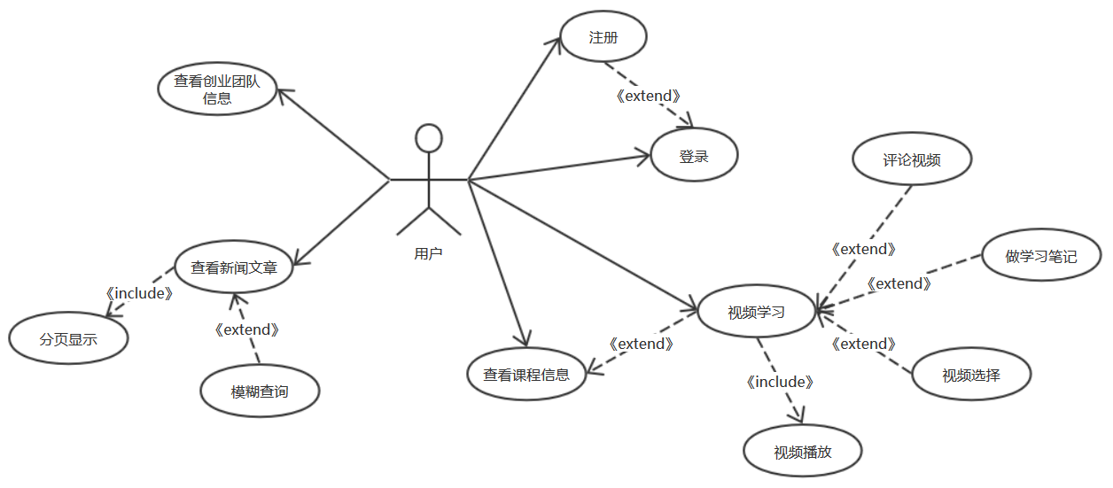普通用户使用本平台，可以注册登录，查看课程信息，查阅新闻文章、视频学习、视频评论、做学习笔记等操作。普通用户用例图如图3-1所示：

图3-1网站前台用户用例图

后台管理员可以登录注册，登录后主要是用户管理、首页模块管理、关于模块管理、课程模块管理、视频模块管理、文章模块管理。管理员用例图如图3-2所示：

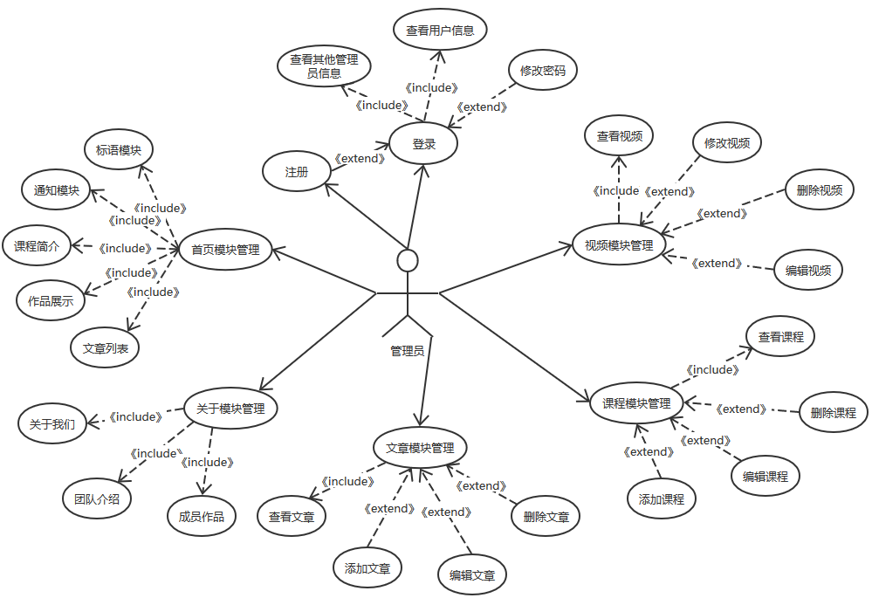

图3-2管理员用例图

### 3.2.4 业务流程分析

网站用户进入网站，登录账号后，可以选择进入首页、关于页、课程页、视频页、文章页中的一个。

进入首页，用户可以查看首页中标语栏目、通知栏目、课程简介栏目、成员作品栏目、新闻列表栏目的信息。查看课程简介栏目时，可以点击按钮跳转至课程页；查看成员作品栏目时，可以点击按钮跳转至关于页；查看新闻列表栏目时，可以点击按钮跳转至视频页。

进入关于页，用户可以查看团队的创业理念、团队成员简介和团队成员作品。

进入课程页，用户可以选择感兴趣的课程查看详细信息，在详细信息界面点击按钮可以跳转至视频页学习。

进入视频页，用户可以播放视频，也可以选择播放本课程的其他视频，还可以对当前页面视频进行评论，最后在视频观看期间能做学习笔记。

进入文章页，用户可以选择感兴趣的文章查看详细信息，还可以模糊搜索想看的文章。

网站用户的流程操作活动图如3-3所示：

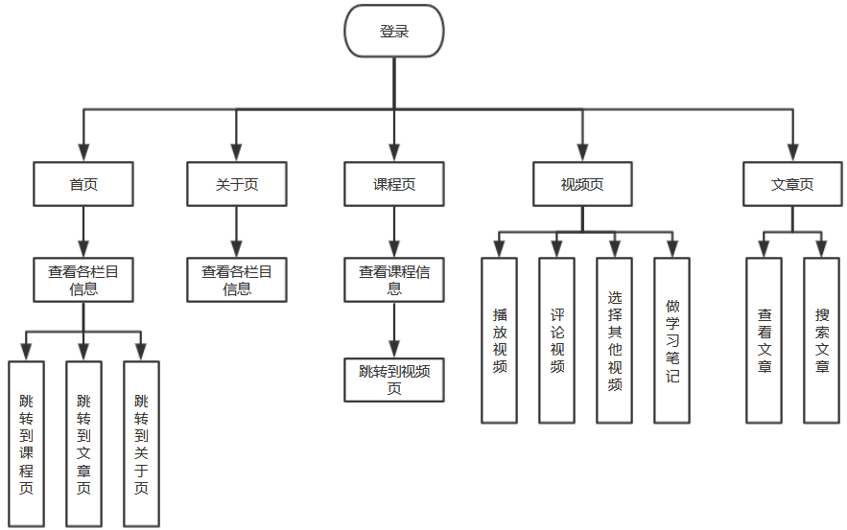

图3-3网站用户流程操作活动图

管理员用户登录后则进入网站后台界面，在管理界面中，管理员可以对前台的首页、关于页、课程页、视频页、文章页进行管理，还可以查看网站用户信息，和其他管理员用户的信息，以及可以编辑自身资料，如修改密码。管理员用户的流程操作活动图如3-4所示：

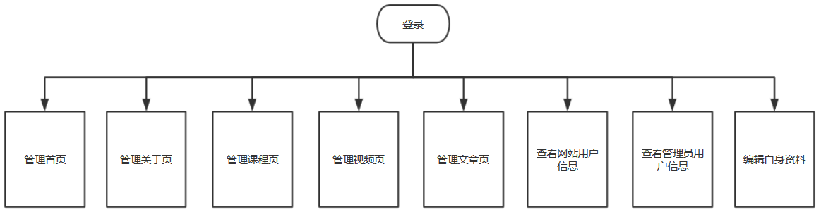

图3-4管理员用户流程操作活动图

### 3.2.5 数据需求分析

1、实体集分析

同一类型实体的集合为实体集。本网站基本的实体集有用户、栏目、课程、视频、文章、团队。

2、实体数据项分析

用户实体：用户ID、密码、创建时间、上次登录时间

栏目实体：栏目ID、题目、内容、作者、栏目修改时间、栏目创建时间

课程实体：课程ID、课程名字、课程识别号、作者、课程描述、关键字、课程图片、课程修改时间、课程创建时间

视频实体：视频ID、视频名字、视频所属课程的识别码、作者、视频描述、视频地址、视频修改时间、视频创建时间

文章实体：文章ID、文章题目、作者、关键字、内容、文章修改时间、文章创建时间

后台管理员用户向各个模块添加、修改、删除内容，前台用户进入本机器人教育网站后，可以选择进入首页、关于页、课程页、视频页、文章页中的一个。进入首页，可以看到标语、通知、课程简介、作品展示、文章列表中的内容，而在课程简介、作品展示、文章列表中可以分别跳转到课程页、关于页和文章页。进入关于页，用户可以看到创业理念、团队介绍、成员简介的内容。进入课程页，用户能够看到课程的详细信息，还能跳转到该课程的视频学习页。进入视频页，用户可以播放视频，也能选择本课程的其他视频，还可以评论该视频，以及做学习笔记。进入文章页，用户可以看到文章的详细内容，还能模糊搜索想看的文章内容。

综上所述，可以得到以下的数据流图（DFD）：

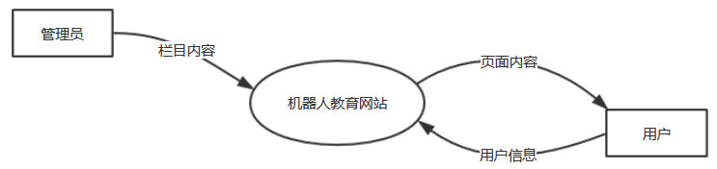图3-6机器人教育网站顶层图

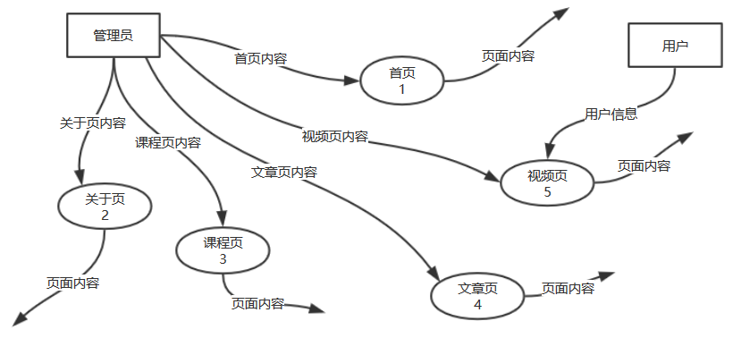

图3-7机器人教育网站0层图

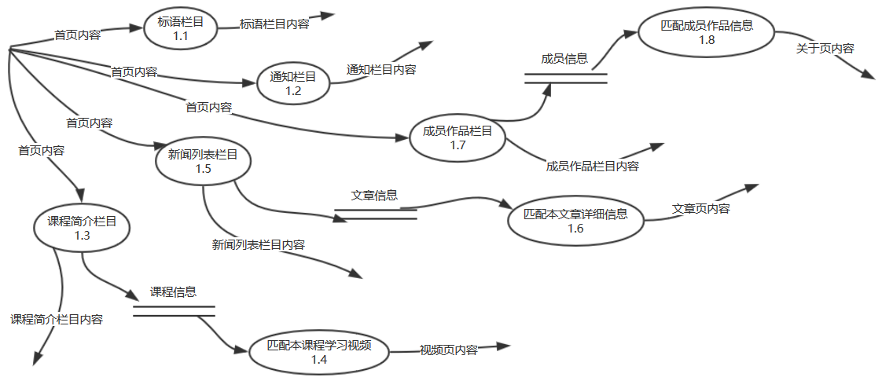

图3-8-1机器人教育网站1层图

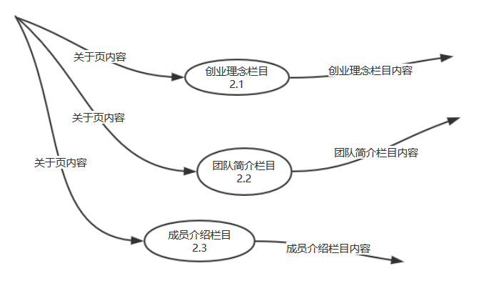

图3-8-2机器人教育网站1层图

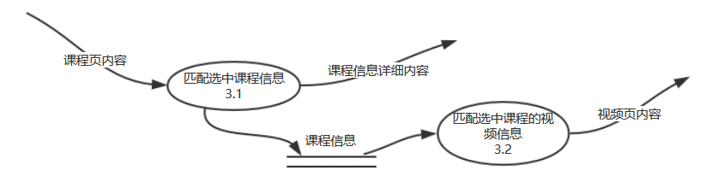

图3-8-3机器人教育网站1层图

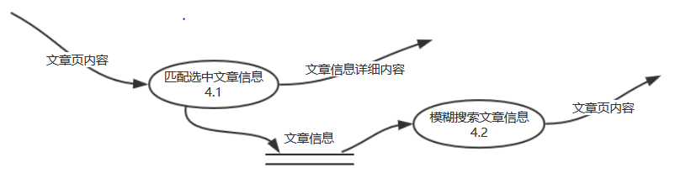

图3-8-4机器人教育网站1层图

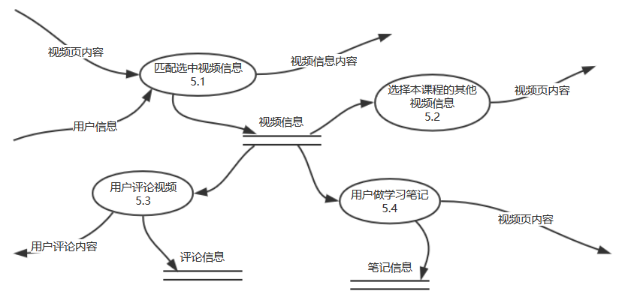

图3-8-5机器人教育网站1层图

# 第4章 概要设计

## 4.1 体系结构设计

本网站使用HTML5、CSS3、JavaScript、PHP语言进行开发，其中还使用了Bootstrap3前端框架、Amaze UI前端框架、jQuery库、Three.js库。

前端页面在Bootstrap3框架的基础上搭建，用HTML5语言显示页面基本内用（字体、图片、超链接、表单、表格、视频等）；使用CSS3进行页面布局、样式美化，和完成简易的交互效果；使用JavaScript和jQuery完成用户的事件响应（如鼠标事件、键盘事件和滚动条事件等）和复杂的交互效果。

后台页面使用Amaze UI框架迅速搭出管理平台；采用Apache作为Web服务器，对浏览器发出的请求进行处理，调用相应的业务逻辑层的函数完成相应的功能；系统使用PHP语言内嵌HTML代码完成服务器端的编程；数据库使用MySQL数据库，并以面向过程的方式操作数据库连接。

本网站的技术层次图如图4-1所示：

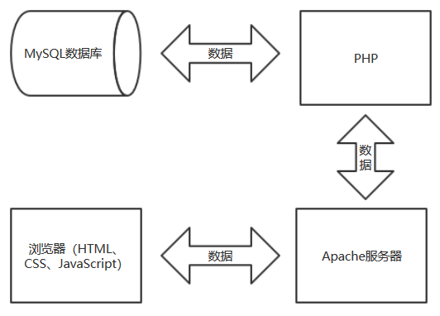

图4-1网站技术层次图

## 4.2 前端概要设计

网站前端主要有首页、关于页、课程页、视频页和文章页五大块构成，其中每一个页面都能跳转至登录注册。

首页有标语、通知、课程简介、产品展示、文章列表5个栏目信息，课程简介栏目、产品展示栏目、文章列表栏目可以分别跳转至课程页、关于页和文章页。

关于页有创业理念、团队简介和成员介绍3个栏目。

课程页可以查看课程对的详细信息，并且能跳转至本课程的视频学习页。

视频页，可以播放视频，可以选择本课程的其他视频，能对本视频进行评论，还能做学习笔记。

文章页可以查看文章的详细内容，可以分页显示文章列表，可以模糊搜索文章。

网站前端的总体模块图如图4-2所示：

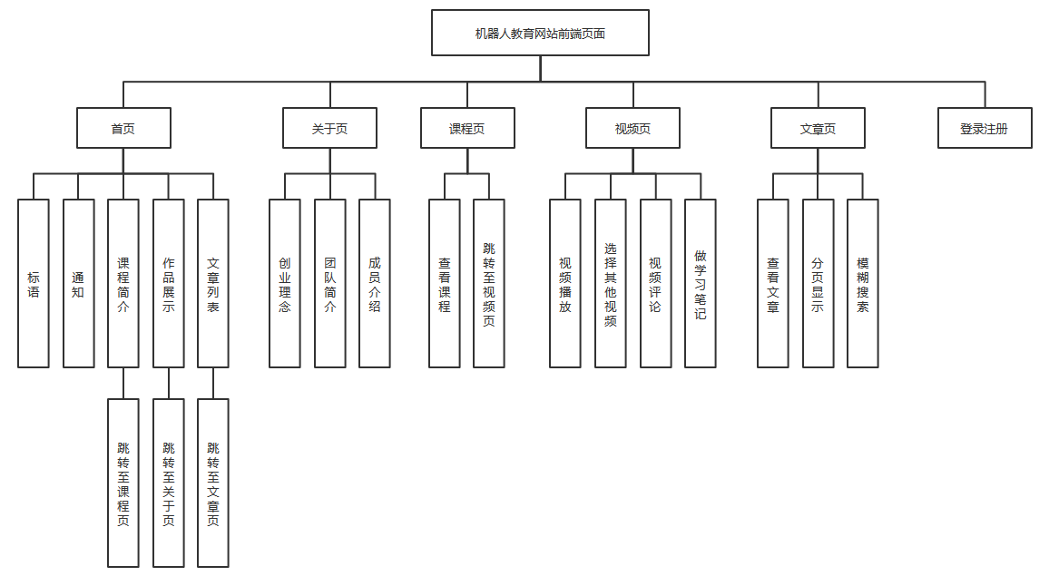

图4-2网站前端的总体模块图

## 4.3 后台概要设计

网站后台主要首页模块、关于页模块、课程页模块、视频页模块、文章页模块、网站用户模块、管理员模块、个人信息模块8个模块构，管理员必须登录之后才能进入网站管理后台。

首页模块可以对标语、通知、课程简介、成品展示、文章列表栏目做增、删、改、查操作，可以分页显示信息列表，可以模糊搜索栏目信息。

关于页模块可以对创业理念、团队简介、成员介绍栏目做增、删、改、查操作，可以分页显示信息列表，可以模糊搜索栏目信息。

课程模块可以对添加课程、修改课程信息、删除课程，可以分页显示课程信息列表，可以模糊搜索课程。

视频模块可以对添加视频、修改视频信息、删除视频，可以分页显示视频信息列表，可以模糊搜索视频。

文章模块可以对添加文章、修改文章信息、删除文章，可以分页显示文章信息列表，可以模糊文章视频。

网站用户模块可以显示用户信息和该用户上次登录时间。

管理员模块可以显示管理员信息和该管理员上次登录时间。

个人信息模块可以修改该管理员信息，修改密码。

网站后台的总体模块图如图4-3所示：

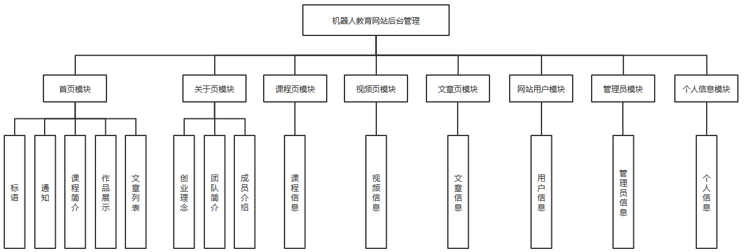

图4-3网站后台的总体模块图

## 4.3 数据库概要设计

（1）用户实体集：存储用户的基本信息，其属性有：用户编号（id），用户名（name），密码（password），上次登录时间（lastLoginTime），创建时间（createTime）。表4-1为用户实体集的数据字典：

表4-1用户实体集的数据字典

|  |  |  |  |
| --- | --- | --- | --- |
| 属性名 | 含义 | 类别 | 域及约束 |
| **id** | 用户编号 | 主码 | int(10)，不能取空值，自动更新 |
| name | 用户名 |  | varchar(50)，不能为空值 |
| password | 密码 |  | char(32)，不能为空值 |
| lastLoginTime | 上次登录时间 |  | timestamp，默认值为：CURRENT_TIMESTAMP |
| createTime | 创建时间 |  | timestamp |

1. 栏目实体集：存储页面的内容，其属性有：信息编号（id），栏目题目（title），作者（author），内容（article），发布时间（sendTime），创建时间（createTime）。表4-2为栏目实体集的数据字典：

表4-2栏目实体集的数据字典

|  |  |  |  |
| --- | --- | --- | --- |
| 属性名 | 含义 | 类别 | 域及约束 |
| **id** | 信息编号 | 主码 | int(10)，不能取空值，自动更新 |
| title | 栏目题目 |  | varchar(50)，不能为空值 |
| author | 作者 |  | varchar(50)，不能为空值 |
| article | 内容 |  | text，不能为空值 |
| sendTime | 发布时间 |  | timestamp，默认值为：CURRENT_TIMESTAMP |
| createTime | 创建时间 |  | timestamp |

1. 课程实体集：存储课程信息，其属性有：课程编号（id），课程识别码（ownid），课程名（name），作者（author），课程描述（description），关键字（keyword），课程图片（picture），发布时间（sendTime），创建时间（createTime）。表4-3为课程实体集的数据字典：

表4-3课程实体集的数据字典

|  |  |  |  |
| --- | --- | --- | --- |
| 属性名 | 含义 | 类别 | 域及约束 |
| **id** | 课程编号 | 主码 | int(10)，不能取空值，自动更新 |
| ownid | 课程识别码 | 唯一索引 | int(6)，不能为空值，非负数，位数不够制动补零 |
| name | 课程名 |  | varchar(50)，不能为空值 |
| author | 作者 |  | varchar(50)，不能为空值 |
| description | 课程描述 |  | text，不能为空值 |
| keyword | 关键字 |  | text，不能为空值 |
| picture | 课程图片 |  | text，不能为空值 |
| sendTime | 发布时间 |  | timestamp，默认值为：CURRENT_TIMESTAMP |
| createTime | 创建时间 |  | timestamp |

1. 视频实体集：存储视频信息，其属性有：视频编号（id），所属课程识别码（ownid），视频名字（name），作者（author），关键字（keyword），视频描述（description），视频地址（video），发布时间（sendTime），创建时间（createTime）。表4-4为视频实体集的数据字典：

表4-4视频实体集的数据字典

|  |  |  |  |
| --- | --- | --- | --- |
| 属性名 | 含义 | 类别 | 域及约束 |
| **id** | 视频编号 | 主码 | int(10)，不能取空值，自动更新 |
| ownid | 课程识别码 |  | int(6)，不能为空值，非负数，位数不够制动补零 |
| name | 视频名 |  | varchar(50)，不能为空值 |
| author | 作者 |  | varchar(50)，不能为空值 |
| description | 视频描述 |  | text，不能为空值 |
| keyword | 关键字 |  | text，不能为空值 |
| video | 视频地址 |  | text，不能为空值 |
| sendTime | 发布时间 |  | timestamp，默认值为：CURRENT_TIMESTAMP |
| createTime | 创建时间 |  | timestamp |

1. 文章实体集：存储文章信息，其属性有：文章编号（id），文章题目（title），文章作者（author），关键字（keyword），内容（article），发布时间（sendTime），创建时间（createTime）。表4-5为文章实体集的数据字典：

图4-5文章实体集的数据字典

|  |  |  |  |
| --- | --- | --- | --- |
| 属性名 | 含义 | 类别 | 域及约束 |
| **id** | 文章编号 | 主码 | int(10)，不能取空值，自动更新 |
| title | 文章题目 |  | varchar(50)，不能为空值 |
| author | 作者 |  | varchar(50)，不能为空值 |
| article | 内容 |  | text，不能为空值 |
| keyword | 关键字 |  | text，不能为空值 |
| sendTime | 发布时间 |  | timestamp，默认值为：CURRENT_TIMESTAMP |
| createTime | 创建时间 |  | timestamp |

网站的实体-联系图（E-R图），如图4-4所示:

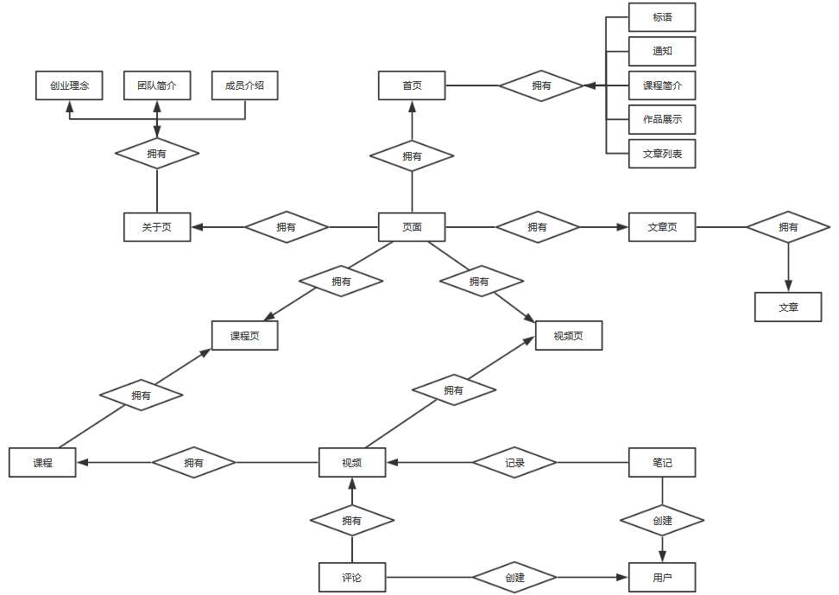

图4-4 机器人教育网站E-R图

# 第5章 详细设计

## 5.1 前端设计

下面介绍本网站的前端设计，包括主题配色、页面布局、样式设计、交互设计以及事件响应等。

### 5.1.1主题配色

前端页面用到的所有颜色分别为：紫色、粉色、绿色、灰色、黑色、白色，其中主色是紫色，次主色是粉色，绿色和灰色是辅助色，白色为网页背景色，黑色为默认色。如图5-1所示：



图5-1前端页面配色

主标题颜色：紫色

副标题颜色：粉色

引用、描述、标签：绿色

注释、提示、底色：灰色

### 5.1.2页面布局

页面采用响应式布局，兼容PC电脑端、iPad端和手机端。当分辨率大于992像素时，表现为PC端布局；小于992像素但大于760像素，表现为iPad端布局；小于760像素时，表现为手机端布局。

本网站一共有5个主要页面：主页、关于页、课程页、视频页、文章页。其中页头和页尾是一样的，当分辨率小于760像素时，页头导航条会缩成一个下拉按钮。如图5-2所示：

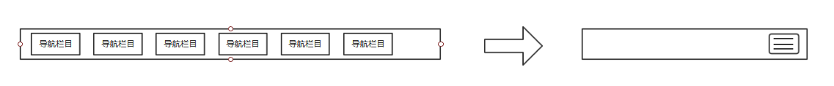图5-2 页头响应式布局

首页有5个模块：标语栏目、通知栏目、课程简介栏目、作品展示栏目、文章列表栏目。首页相应式布局如图5-3所示：

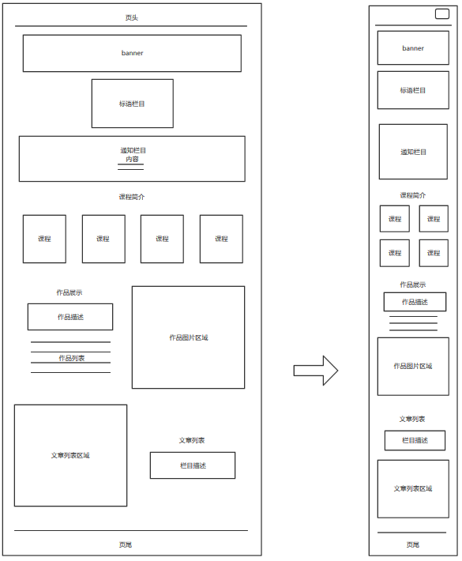

图5-3 首页响应式布局

关于页有3个模块：创业理念、团队简介、成员介绍。作品展示栏目、文章列表栏目。关于响应式布局如图5-4所示：

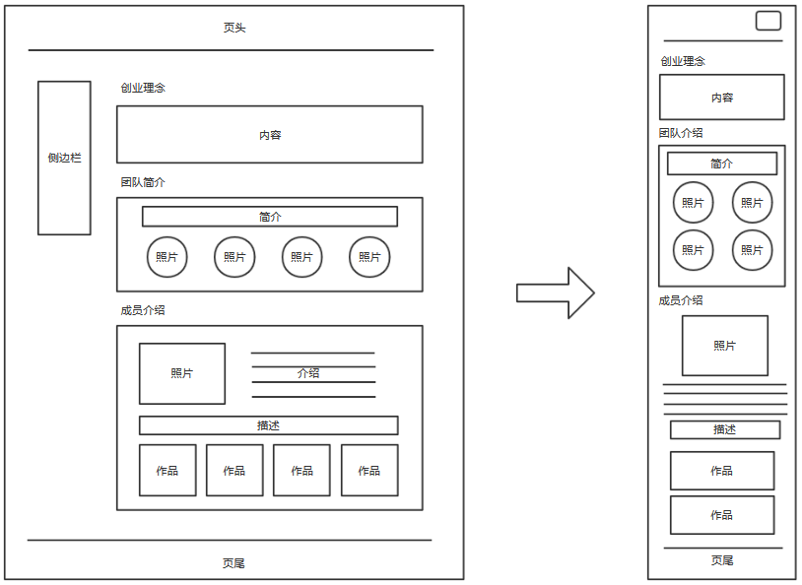

图5-4 关于页响应式布局

课程页打开可以浏览课程的详细信息，其响应式布局如5-5所示。

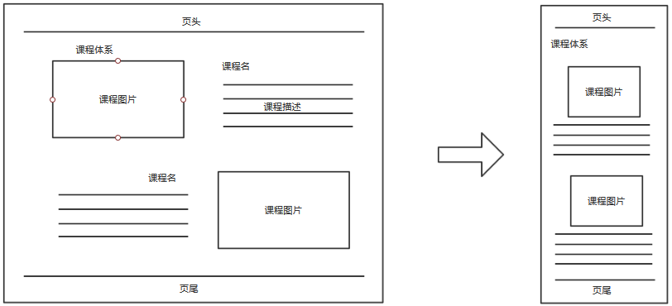

图5-5 课程页响应式布局

视频页打开可以播放视频，可以选择播放本课程的其他视频，可以做学习笔记，可以评论视频。其响应式布局如5-6所示。

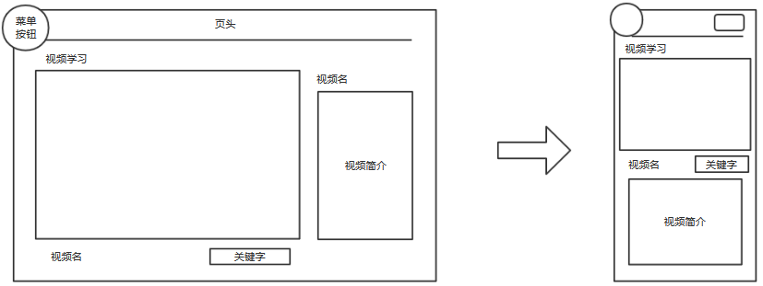

图5-6 视频页响应式布局

文章页可以查看文章详细信息，可以分页显示文章列表，可以模糊搜索文章。其响应式布局如图5-7所示：

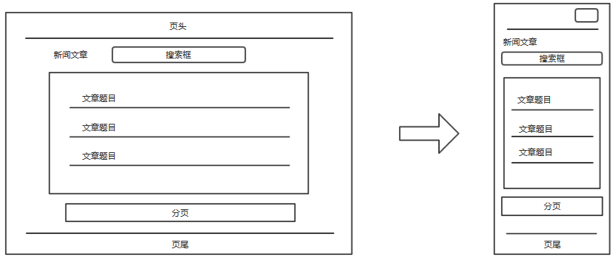

图5-7文章页响应式布局

### 5.1.3交互设计

1. 全局：

鼠标用机器人图标代替，鼠标经过，会有“星星”痕迹。

页面右下角“回到顶部按钮”，按钮固定在右下角，不随滚动条滚动，点击按钮，回到页面的顶部。

1. 页头：

页头左边为页面导航条，右边为登录注册链接，鼠标经过文本时，文本样式和颜色发生变化。点击登录注册按钮在本页弹出遮罩层，并且显示登录和注册表单信息。用户登录、注册时要求页面局部刷新，不可重新加载整个页面

1. 首页：

轮播图区域：页面加载完毕后，轮播图自动循环播放（2s/次），鼠标停在图片上时，图片轮播停止，可以“分割线”分割图片，鼠标离开图片后，图片轮播继续。

标语栏目区域：鼠标经过按钮，按钮有动画效果（字体颜色和背景颜色发生渐变），点击按钮打开登录表单。

课程简介栏目，鼠标经过“课程”时，课程容器会发生180度转动，转动后，鼠标经过按钮，按钮有动画效果（缩放），点击按钮跳转至课程页查看选中课程的详细信息。

作品展示区域：鼠标经过按钮，按钮有动画效果（字体颜色和背景颜色发生渐变），点击按钮跳转至关于页。

文章列表区域：文章容器是一个3D球体，可以用鼠标拖动旋转，可以缩放。随着滚动条滚文章区域时，文章容器才开始加载，点击文章容器中的文章，可以跳转至文章页对应文章观看详细信息。

1. 关于页：

侧边栏固定在页面左侧，不随滚动条而滚动。当滚动到相应内容时，在侧边框上对应的题目会高亮，而点击侧边栏上的题目也能滚动到对应的内容处。

1. 课程页：

随着滚动条滚动，课程信息滑动显示到页面上，鼠标经过课程名有动画效果（字体放大），点击课程图片或课程信息，跳转至课程详细信息页，跳转过程要有过渡效果。

在课程详细页点击右上角按钮，能观看下一篇文章，点击左上角按钮，则返回课程列表页。

1. 视频页：

用户可以播放暂停视频，可以快进快退，可以拖动进度条，可以调节视频音量，还可以全屏播放。除了用鼠标点击视频控制器控制视频外，还能用键盘控制视频的播放暂停、快进快推、退出全屏。

点击左上角菜单按钮，会打开导航条，点击“笔记”按钮，会弹出笔记记录框，用户可记录学习心得；点击“课程”按钮，会弹出课程选择框，用户可选择观看本课程的其他视频；点击“评论”按钮，会弹出评论框，用户可以实时评论视频，点击提交评论后，页面局部刷新。

1. 文章页：

页面能分页显示文章列表，点击文章题目会跳转至文章详细内容页，跳转过程有过渡效果。

在文章详细页上，点击右上角按钮，可以查看下一篇文章，点击左上角按钮，则回到文章列表页。

在列表页点击“搜索”按钮，可以模糊查询文章。

## 5.2 后台详细设计

后台有首页模块、关于页模块、课程模块、视频模块、文章模块、用户模块、管理员模块、个人信息模块8个模块。前5个模块都用“新增”、“编辑”、“查看”、“删除”、“搜索”5个功能，且实现机制是一样的，只是要操作的数据不同而已，而用户模块和管理员模块只有“查看”功能，个人信息模块有“编辑”功能，所以下面详细介绍视频模块、用户模块、个人信息模块的所有操作。

### 5.2.1视频模块

管理员通过登录进入系统后，可对视频模块进行管理，点击视频模块，显示视频信息列表，点击“新增”按钮，可以添加一条新的视频信息，点击“编辑”按钮，可以修改视频信息，点击“删除”可以删除该视频，点击“搜索”可以根据视频字进行模糊查询。

视频模块“查看”操作的时序图如图5-8所示：

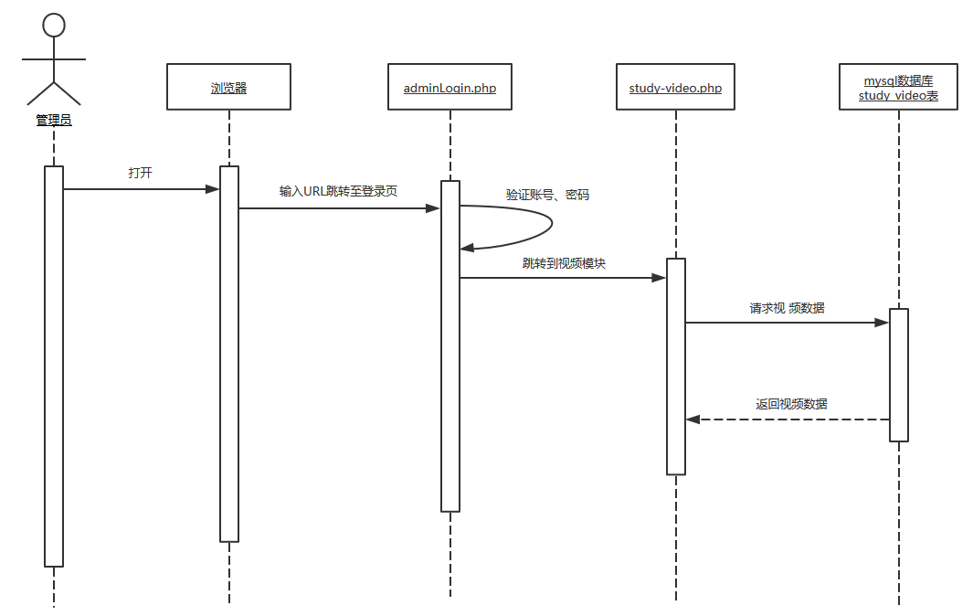

图5-8视频模块“查看”时序图

视频模块“新增”操作的时序图如图5-9所示：

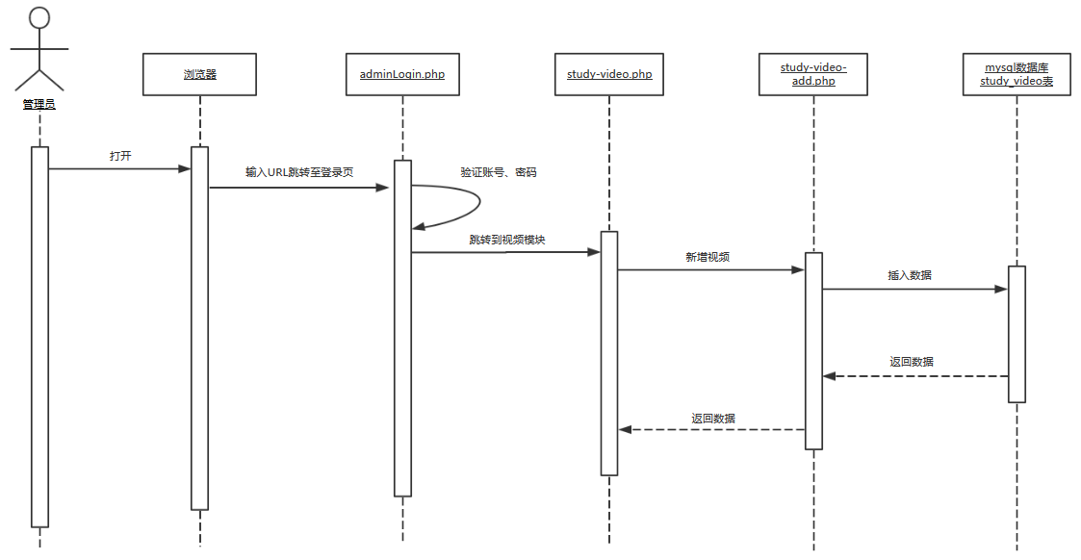

图5-9视频模块“新增”时序图

视频模块“编辑”操作的时序图如图5-10所示：

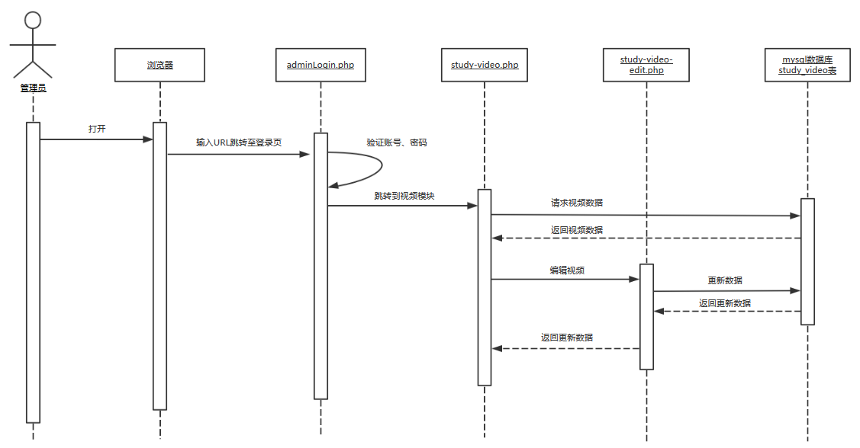

图5-10视频模块“编辑”时序图

视频模块“删除”操作的时序图如图5-11所示：

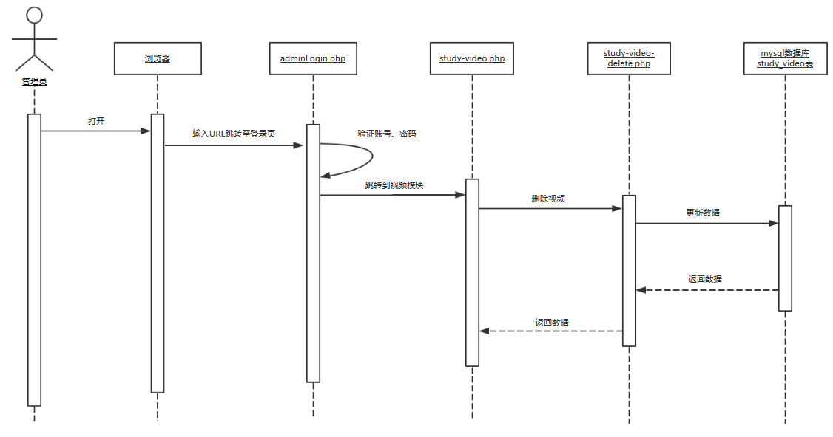

图5-11视频模块“删除”时序图

视频模块“搜索”操作的时序图如图5-12所示：

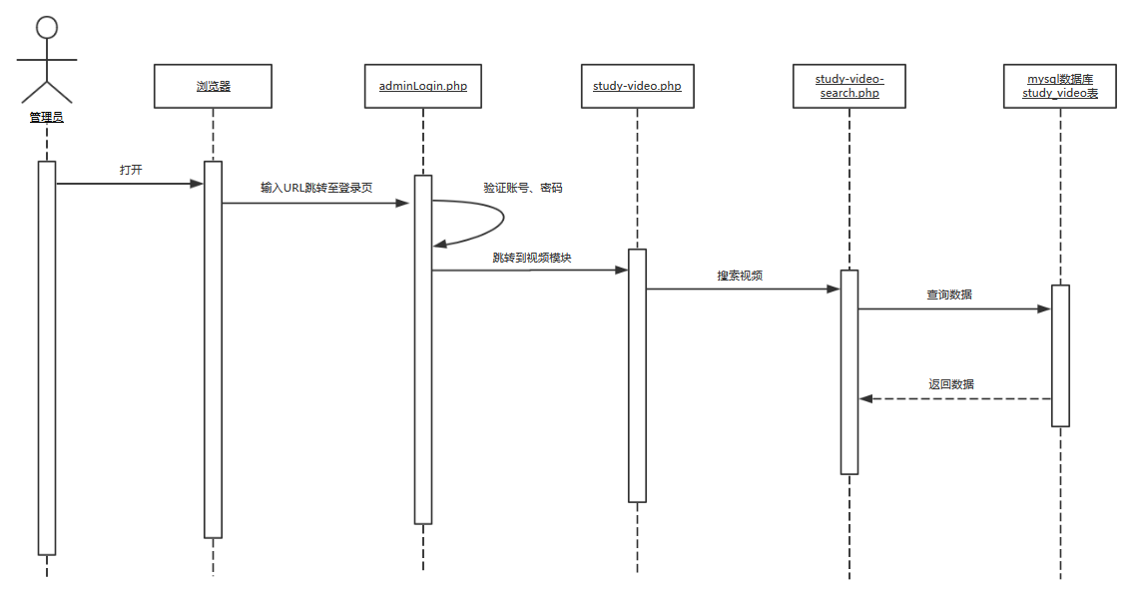

图5-12视频模块“搜索”时序图

### 5.2.2用户模块

管理员通过登录进入系统后，可对视频模块进行管理，点击用户模块，显示网站用户信息。用户模块“查看”操作的时序图如图5-13所示：

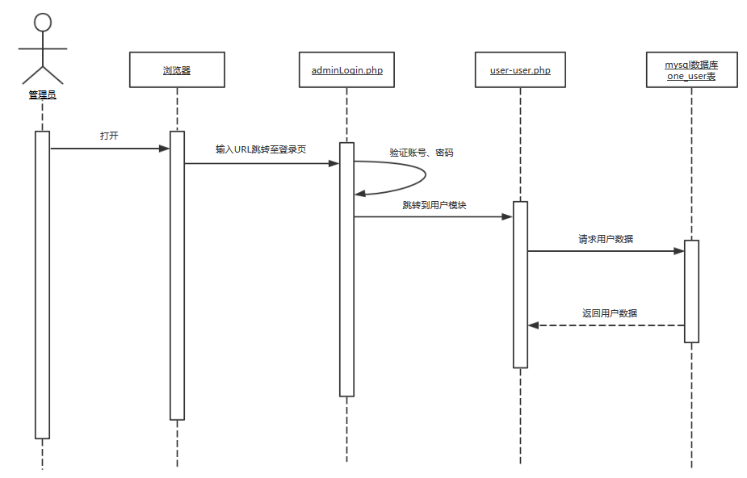

图5-13用户模块“查看”时序图

### 5.2.3个人信息模块

管理员通过登录进入系统后，可对个人信息模块进行管理，点击个人信息模块，显示管理员个人信息，可以修改管理员密码。个人信息模块“编辑”操作的时序图如图5-14所示：

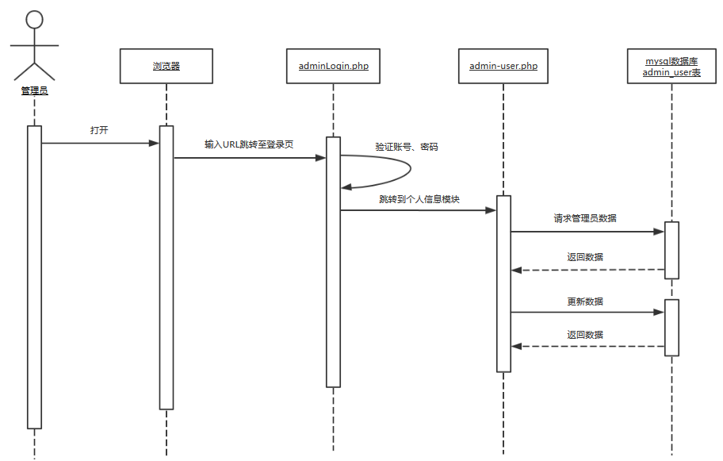

图5-14个人信息模块“编辑”时序图

## 5.3 数据库详细设计

在第四章中，概要设计了系统包含的实体集，并设计了实体集之间的E-R模型。在此基础上，从关系数据库设计的角度出发，设计SQL关系模型和数据表的逻辑结构。

### 5.3.1关系模型设计

根据第四章有关数据库的概要设计，主键用“单下划线”标记，外键用“双下划线”标记。

1. 管理员（管理员ID，用户名，密码，上次登录时间，创建时间）
2. 网站用户（用户ID，用户名，密码，上次登录时间，创建时间）
3. 首页标语栏目（标语编号ID，题目，作者，内容，发布时间，创建时间）
4. 首页通知栏目（通知编号ID，栏目标题，作者，内容，发布时间，创建时间）
5. 首页课程简介栏目（简介编号ID，栏目标题，作者，内容，发布时间，创建时间）
6. 首页作品展示栏目（信息编号ID，栏目标题，作者，内容，发布时间，创建时间）
7. 首页文章列表栏目（信息编号ID，栏目标题，作者，内容，发布时间，创建时间）
8. 关于页创业理念栏目（信息编号ID，栏目标题，作者，内容，发布时间，创建时间）
9. 关于页团队简介栏目（简介编号ID，栏目标题，作者，团队描述，发布时间，创建时间）
10. 创业团队成员（成员ID，成员识别码，名字，班级，专业，分工，照片，更新时间，创建时间）
11. 成员作品（作品ID，成员识别码，成员主要任务，成员作品，更新时间，创建时间）
12. 课程（课程ID，课程识别码，课程名，作者，课程描述，关键字，课程图片，发布时间，创建时间）
13. 视频（视频ID，课程识别码，视频名，作者，视频描述，关键字，视频，发布时间，创建时间）
14. 视频评论（评论ID，视频ID，课程识别码，用户ID，用户名，评论内容，创建时间）
15. 学习笔记（笔记ID，视频ID，用户ID，用户名，笔记内容，更新时间，创建时间）
16. 文章（文章ID，题目，作者，关键字，内容，发布时间，创建时间）

### 5.3.2逻辑结构设计

（1）后台管理员表：存储管理员的基本信息。

数据来源：由管理员创建，登录后可补充和修改。如表5-1所示：

表5-1 admin_user表

|  |  |  |  |
| --- | --- | --- | --- |
| 序号 | 属性名称 | 数据类型 | 属性描述 |
| 1 | **id** | int(10) | 管理员ID |
| 2 | name | varcher(50) | 名字 |
| 3 | password | char(32) | 密码 |
| 4 | lastLoginTime | timestamp | 上次登录时间 |
| 5 | createTime | timestamp | 创建时间 |

（2）用户表：存储好用户信息。

数据来源：由用户注册。如表5-2所示

表5-2 one_user表

|  |  |  |  |
| --- | --- | --- | --- |
| 序号 | 属性名称 | 数据类型 | 属性描述 |
| 1 | **id** | int(10) | 用户ID |
| 2 | name | varcher(50) | 名字 |
| 3 | password | char(32) | 密码 |
| 4 | lastLoginTime | timestamp | 上次登录时间 |
| 5 | createTime | timestamp | 创建时间 |

（3）首页标语栏目表：存储首页标语栏目信息。

数据来源：管理员创建。如表5-3所示

表5-3 home_solgandesc表

|  |  |  |  |
| --- | --- | --- | --- |
| 序号 | 属性名称 | 数据类型 | 属性描述 |
| 1 | **id** | int(10) | 信息ID |
| 2 | title | varcher(50) | 栏目标题 |
| 3 | author | varcher(50) | 信息的作者 |
| 4 | article | text | 栏目内容 |
| 5 | sendTime | timestamp | 发布时间 |
| 6 | createTime | timestamp | 创建时间 |

（4）首页通知栏目表：存储首页通知栏目信息。

数据来源：管理员创建。如表5-4所示

表5-4 home_informdesc表

|  |  |  |  |
| --- | --- | --- | --- |
| 序号 | 属性名称 | 数据类型 | 属性描述 |
| 1 | **id** | int(10) | 信息ID |
| 2 | title | varcher(50) | 栏目标题 |
| 3 | author | varcher(50) | 信息的作者 |
| 4 | article | text | 栏目内容 |
| 5 | sendTime | timestamp | 发布时间 |
| 6 | createTime | timestamp | 创建时间 |

（5）首页课程简介栏目表：存储首页简介栏目信息。

数据来源：管理员创建。如表5-5所示

表5-5 home_coursedesc表

|  |  |  |  |
| --- | --- | --- | --- |
| 序号 | 属性名称 | 数据类型 | 属性描述 |
| 1 | **id** | int(10) | 信息ID |
| 2 | title | varcher(50) | 栏目标题 |
| 3 | author | varcher(50) | 信息的作者 |
| 4 | article | text | 栏目内容 |
| 5 | sendTime | timestamp | 发布时间 |
| 6 | createTime | timestamp | 创建时间 |

（6）首页作品展示栏目表：存储首页作品展示栏目信息。

数据来源：管理员创建。如表5-6所示

表5-6 home_productdesc表

|  |  |  |  |
| --- | --- | --- | --- |
| 序号 | 属性名称 | 数据类型 | 属性描述 |
| 1 | **id** | int(10) | 信息ID |
| 2 | title | varcher(50) | 栏目标题 |
| 3 | author | varcher(50) | 信息的作者 |
| 4 | article | text | 栏目内容 |
| 5 | sendTime | timestamp | 发布时间 |
| 6 | createTime | timestamp | 创建时间 |

（7）首页文章列表栏目表：存储首页文章列表栏目信息。

数据来源：管理员创建。如表5-7所示

表5-7 home_newsdesc表

|  |  |  |  |
| --- | --- | --- | --- |
| 序号 | 属性名称 | 数据类型 | 属性描述 |
| 1 | **id** | int(10) | 信息ID |
| 2 | title | varcher(50) | 栏目标题 |
| 3 | author | varcher(50) | 信息的作者 |
| 4 | article | text | 栏目内容 |
| 5 | sendTime | timestamp | 发布时间 |
| 6 | createTime | timestamp | 创建时间 |

（8）关于页创业理念栏目表：存储关于页创业理念栏目信息。

数据来源：管理员创建。如表5-8所示

表5-8 about_us表

|  |  |  |  |
| --- | --- | --- | --- |
| 序号 | 属性名称 | 数据类型 | 属性描述 |
| 1 | **id** | int(10) | 理念ID |
| 2 | title | varcher(50) | 栏目标题 |
| 3 | author | varcher(50) | 理念的作者 |
| 4 | article | text | 创业理念 |
| 5 | sendTime | timestamp | 发布时间 |
| 6 | createTime | timestamp | 创建时间 |

（9）关于页团队简介栏目表：存储关于页团队简介栏目信息。

数据来源：管理员创建。如表5-9所示

表5-9 about_teamdesc表

|  |  |  |  |
| --- | --- | --- | --- |
| 序号 | 属性名称 | 数据类型 | 属性描述 |
| 1 | **id** | int(10) | 信息ID |
| 2 | title | varcher(50) | 栏目标题 |
| 3 | author | varcher(50) | 信息的作者 |
| 4 | article | text | 创业理念 |
| 5 | sendTime | timestamp | 发布时间 |
| 6 | createTime | timestamp | 创建时间 |

（10）团队成员信息表：存储创业团队成员信息。

数据来源：管理员创建。如表5-10所示

表5-10 about_member表

|  |  |  |  |
| --- | --- | --- | --- |
| 序号 | 属性名称 | 数据类型 | 属性描述 |
| 1 | **id** | int(10) | 成员ID |
| 2 | ownid | int(6) | 成员识别码 |
| 3 | name | varcher(50) | 名字 |
| 4 | class | varcher(50) | 班级 |
| 5 | major | varcher(50) | 专业 |
| 6 | work | text | 分工 |
| 7 | photo | text | 个人照片地址 |
| 8 | updateTime | timestamp | 更新时间 |
| 9 | createTime | timestamp | 创建时间 |

（11）团队成员作品表：存储创业团队作品信息。

数据来源：管理员创建。如表5-11所示

表5-11 about_personwork表

|  |  |  |  |
| --- | --- | --- | --- |
| 序号 | 属性名称 | 数据类型 | 属性描述 |
| 1 | **id** | int(10) | 作品ID |
| 2 | ownid | int(6) | 成员识别码 |
| 3 | assignment | text | 主要任务 |
| 4 | product | text | 作品照片地址 |
| 5 | updateTime | timestamp | 更新时间 |
| 6 | createTime | timestamp | 创建时间 |

（12）课程信息表：存储课程信息。

数据来源：管理员创建。如表5-12所示

表5-12 course_course表

|  |  |  |  |
| --- | --- | --- | --- |
| 序号 | 属性名称 | 数据类型 | 属性描述 |
| 1 | **id** | int(10) | 课程ID |
| 2 | ownid | int(6) | 课程识别码 |
| 3 | name | varcher(50) | 课程名字 |
| 4 | author | varcher(50) | 作者 |
| 5 | description | text | 课程描述 |
| 6 | keywork | text | 关键字 |
| 7 | picture | text | 课程图片地址 |
| 8 | sendTime | timestamp | 发布时间 |
| 9 | createTime | timestamp | 创建时间 |

（13）视频信息表：存储课程信息。

数据来源：管理员创建。如表5-13所示

表5-13 study_video表

|  |  |  |  |
| --- | --- | --- | --- |
| 序号 | 属性名称 | 数据类型 | 属性描述 |
| 1 | **id** | int(10) | 视频ID |
| 2 | ownid | int(6) | 所属课程识别码 |
| 3 | name | varcher(50) | 视频名字 |
| 4 | author | varcher(50) | 作者 |
| 5 | description | text | 视频描述 |
| 6 | keywork | text | 关键字 |
| 7 | video | text | 视频地址 |
| 8 | sendTime | timestamp | 发布时间 |
| 9 | createTime | timestamp | 创建时间 |

（13）视频信息表：存储课程信息。

数据来源：管理员创建。如表5-13所示

表5-13 study_video_comment表

|  |  |  |  |
| --- | --- | --- | --- |
| 序号 | 属性名称 | 数据类型 | 属性描述 |
| 1 | **id** | int(10) | 评论ID |
| 2 | videoId | int(10) | 所属视频ID |
| 3 | courseId | int(6) | 所属课程识别码 |
| 4 | useId | varcher(50) | 用户ID |
| 5 | uername | varcher(50) | 用户名称 |
| 6 | content | text | 评论内容 |
| 7 | createTime | timestamp | 创建时间 |

（14）视频信息表：存储课程信息。

数据来源：管理员创建。如表5-14所示

表5-14 study_video_note表

|  |  |  |  |
| --- | --- | --- | --- |
| 序号 | 属性名称 | 数据类型 | 属性描述 |
| 1 | **id** | int(10) | 笔记ID |
| 2 | videoId | int(10) | 所属视频ID |
| 3 | useId | varcher(50) | 用户ID |
| 4 | uername | varcher(50) | 用户名称 |
| 5 | content | text | 笔记内容 |
| 6 | updateTime | timestamp | 修改时间 |
| 7 | createTime | timestamp | 创建时间 |

（15）视频信息表：存储课程信息。

数据来源：管理员创建。如表5-15所示

表5-15 news_article表

|  |  |  |  |
| --- | --- | --- | --- |
| 序号 | 属性名称 | 数据类型 | 属性描述 |
| 1 | **id** | int(10) | 文章ID |
| 2 | title | varcher(50) | 题目 |
| 3 | author | varcher(50) | 作者 |
| 4 | keyword | text | 关键字 |
| 5 | article | text | 文章内容 |
| 6 | sendTime | timestamp | 发布时间 |
| 7 | createTime | timestamp | 创建时间 |

## 5.4系统接口设计

接口是双方（可能是系统、模块、服务等）之间数据交互的一个标准，定制接口方要想让对方没有疑问，接口考虑到的因素一定要全面，一般情况下，主要考虑3个步骤：交互机制设计、接口技术选择和接口定义格式。系统的所有模块都有着各自的接口，这个接口实际上是众多命令的请求及反馈。

系统有众多类似控件的函数，页面由一个个的函数组装而成。这些控件里如果涉及到数据库的数据交互，就会拥有一个或多个可发出请求命令的JS函数。这些函数都在各自JS文件里，而这些文件就是最重要交互文件之一。它们会将发送的请求里的数据，组合打包成设定的格式，通过AJAX的流、表单或以ActiveXObject的方式请求后台服务器里的控制层。控制层会将取到的数据进行分离解析，得出里面的命令，从而调用不同的函数功能；再获取数据，来处理操作。操作完成后，控制层会将反馈也以同样的命令方式自动送回JS，此时JS得到反馈也分离解析，从而向用户发出提示、刷新或跳转等操作。下面表5-16将列出部分比较关键的接口说明：

表5-16 关键命令接口说明

|  |  |  |  |
| --- | --- | --- | --- |
| 接口名 | 请求方式 | 接受方 | 作用 |
| 前端登录 | AJAX：post | oneLog.php | 网站会员的登录 |
| 前端注册 | AJAX：post | oneReg.php | 网站会员的注册 |
| 视频评论 | AJAX：get | study-comment.php | 用户在视频页实时评论 |
| 文章页查询 | 表单：post | news-search.php | 模糊查询文章 |
| 后台模块新增操作 | 表单：post | xxx-add.php | 添加新内容 |
| 后台模块编辑操作 | 表单：post | xxx-edit.php | 更新内容 |
| 后台模块删除操作 | 表单：post | xxx-delete.php | 删除内容 |
| 后台模块查询操作 | 表单：post | xxx-delete.php | 筛选内容 |
| 后台登录 | 表单：post | adminLogin.php | 后台管理员登录 |
| 后台注册 | 表单：post | adminReg.php | 后台管理员注册 |

# 第6章 系统实现

## 6.1前端实现过程

根据第四章前端概要设计，前端网站共有首页、关于页、课程页、视频页、文章页和登录注册页6个主要页面，且均为响应式分布，即在PC电脑端、iPad端和手机端会显示不同的样式。下面将展示各个页面的PC端和手机端的响应页面。

### 6.1.1登录、注册页

用户点击导航条上的“LOGIN”按钮，则弹出登录页面，点击“REGISTER”按钮，则弹出注册页面。而在登录、注册页面中，也可以通过点击“SIGN IN”和“SIGN UP”分别打开登录、注册页面。图6-1为PC端的登录页面，图6-2为手机端的登录页面。

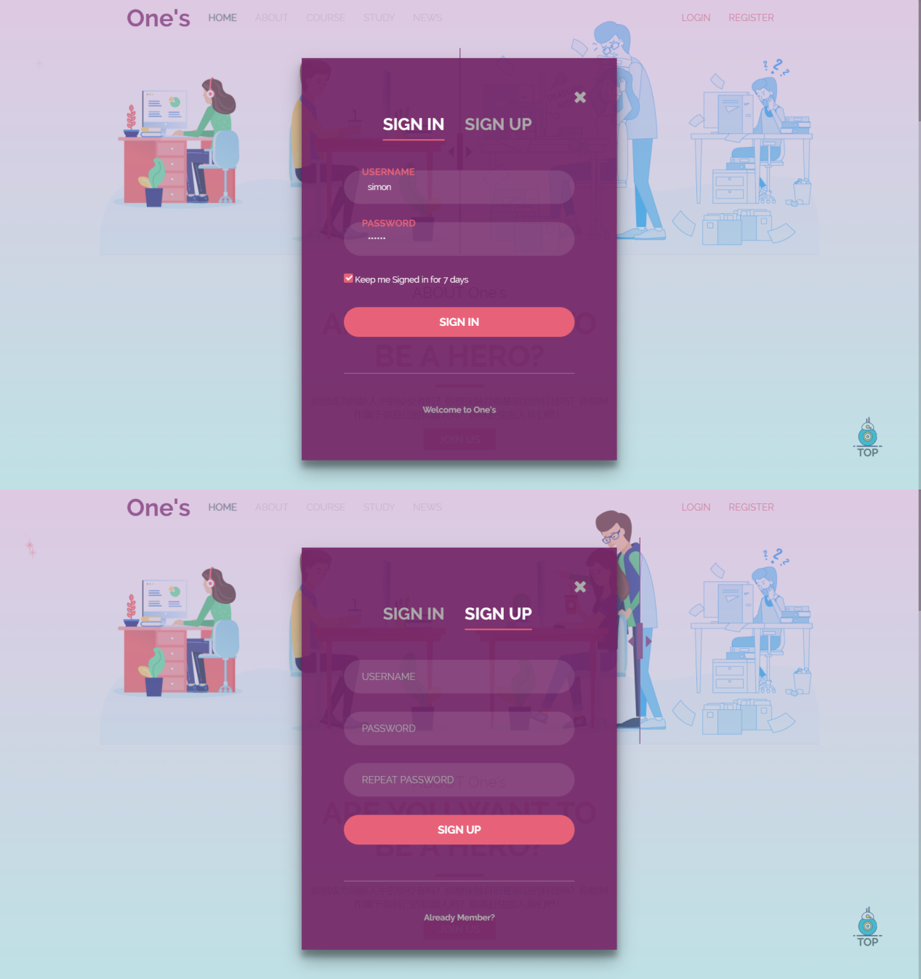

图6-1 前端PC端登录页面

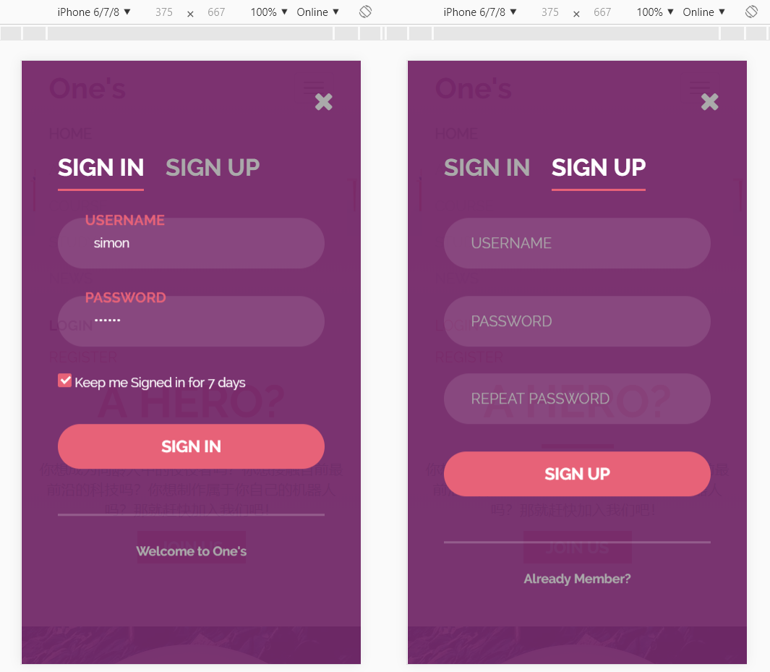

图6-2 前端手机端登录页面

### 6.1.2首页

首页共分为8个部分，从上到下分别为：页头、轮播图、标语栏目、通知栏目、课程简介栏目、作品展示栏目、文章列表栏目和页尾。点击标语栏目中的“JOIN US”按钮，可以打开登录注册页面；点击课程栏目的课程，可以跳转至课程页；点击作品展示简介栏目的“MORE”按钮，可以跳转至关于页；点击文章列表栏目的“MORE”按钮，或文章简图可以跳转至文章页。图6-3为PC端的首页页面，图6-4为手机端的首页页面。

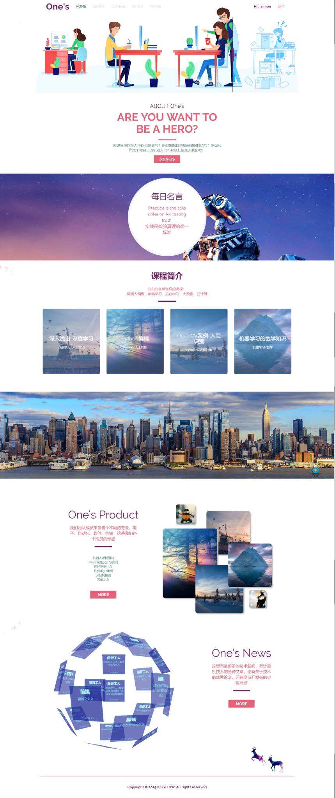

图6-3 前端PC端首页

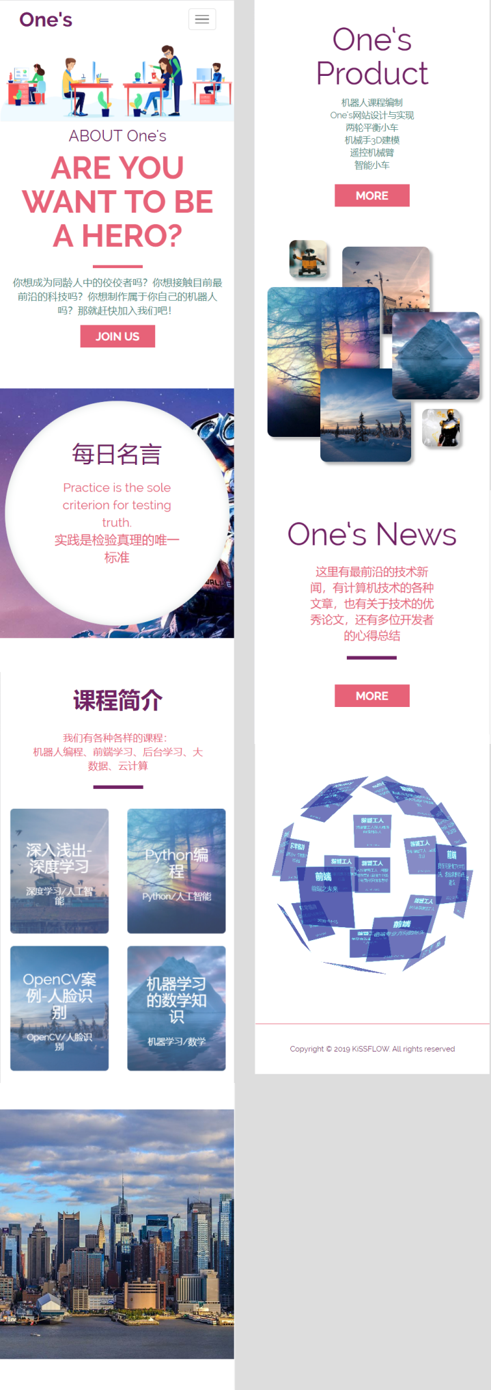

图6-3 前端PC端首页

### 6.1.3关于页

关于页共分为6个部分，从上到下分别为：页头、侧边栏、创业理念栏目、团队简介栏目、成员介绍栏目和页尾，其中在手机端页面侧边栏会隐藏。图6-5为手机端的关于页页面，图6-6为PC端的关于页页面。

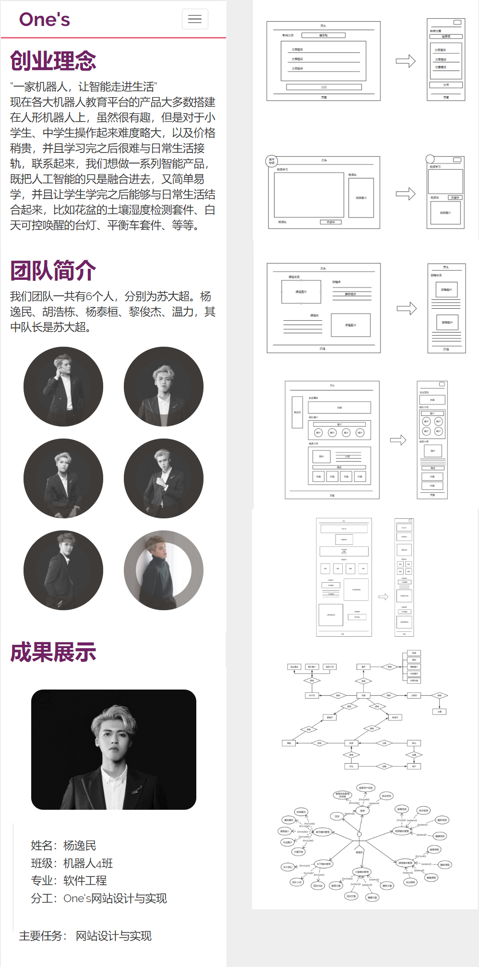

图6-5 前端手机端关于页

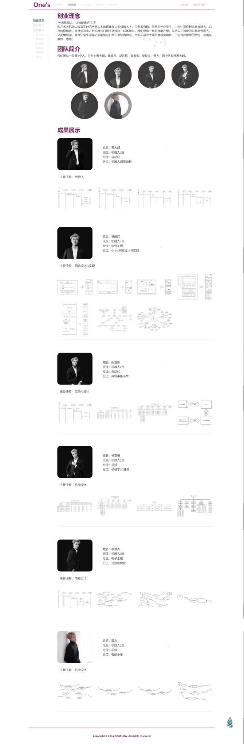

图6-6 前端PC端关于页

### 6.1.4课程页

课程页共分为3个部分，从上到下分别为：页头、课程列表和页尾，点击课程图片或课程信息，会打开详细课程信息页。图6-7为PC端的课程页页面，图6-8为手机端的课程页页面。

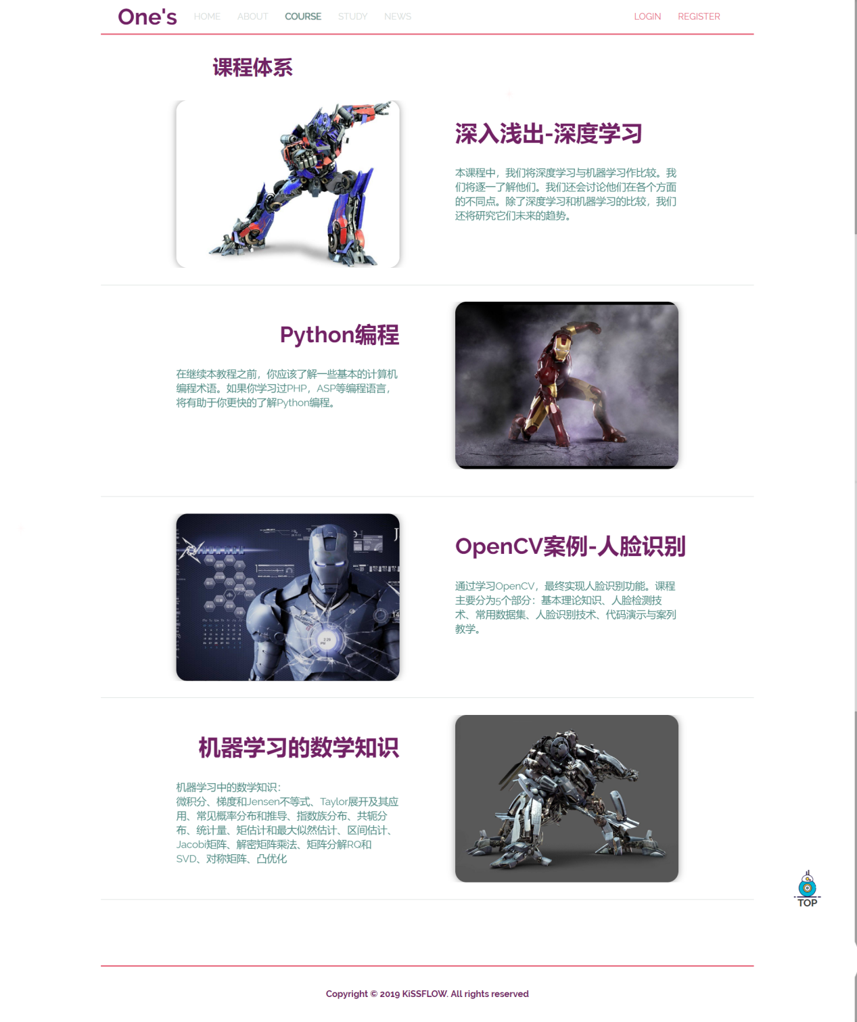

图6-7 前端PC端课程页

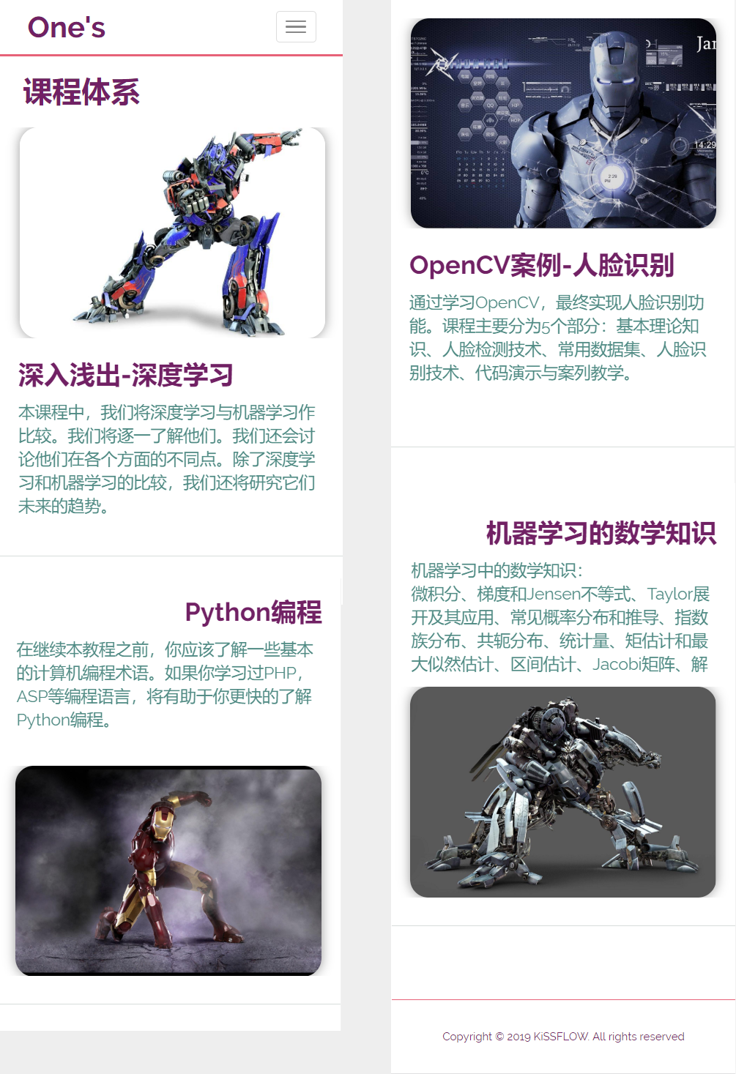

图6-8 前端手机端课程页

### 6.1.5视频页

视频页共分为6个部分，从上到下分别为：页头、菜单按钮、视频盒子、笔记框、课程选择框和评论框。点击菜单按钮，会打来侧边框，点击其中的“NOTE”、“COURSE”、“COMMENT”按钮可以分别打开笔记框、课程选择框和评论框。图6-9为PC端的视频页页面，图6-10为手机端的视频页页面。

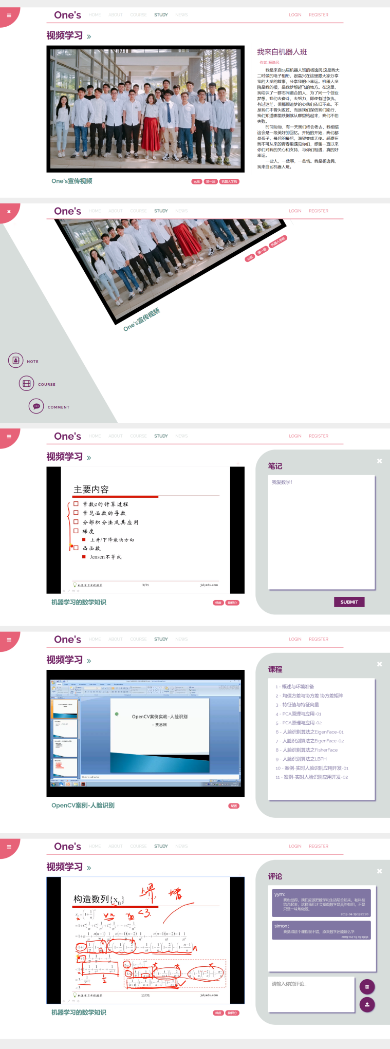

图6-9 前端PC端视频页

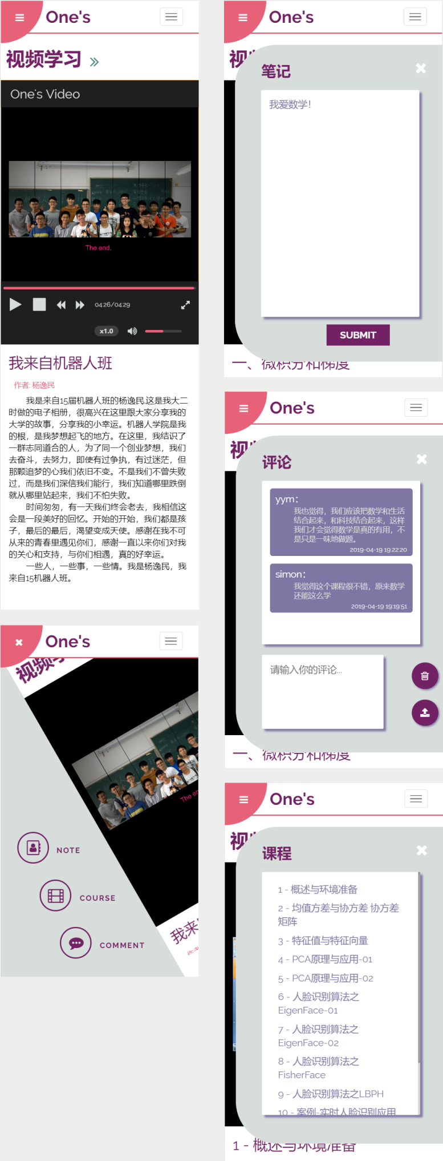

图6-10 前端手机端视频页

### 6.1.6文章页

文章页共分为5个部分，从上到下分别为：页头、搜索框、文章列表、分页和页尾。在搜索框词语可以模糊搜索文章，点击文章列表可以打开文章详细信息页。图6-11为PC端的文章页页面，图6-12为手机端的文章页页面。

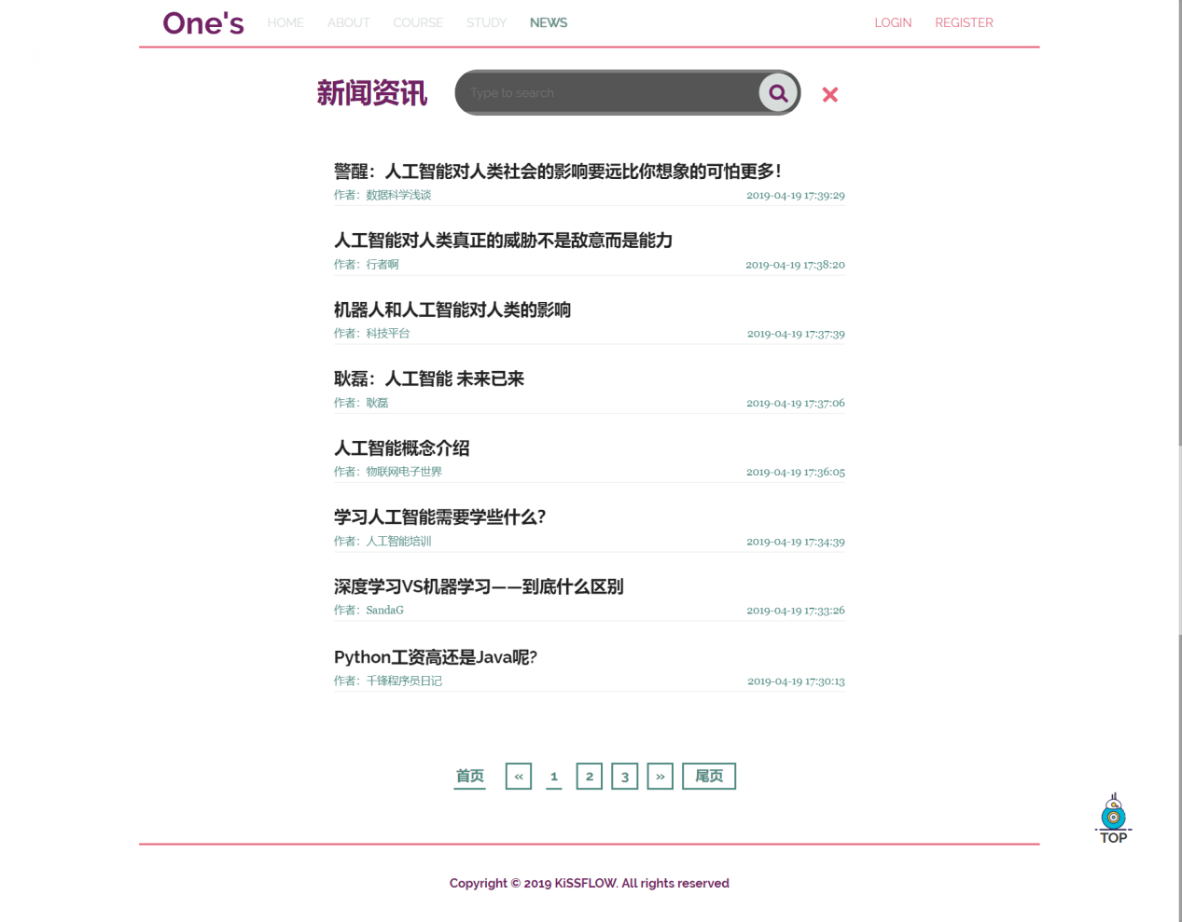

图6-11 前端PC端文章页

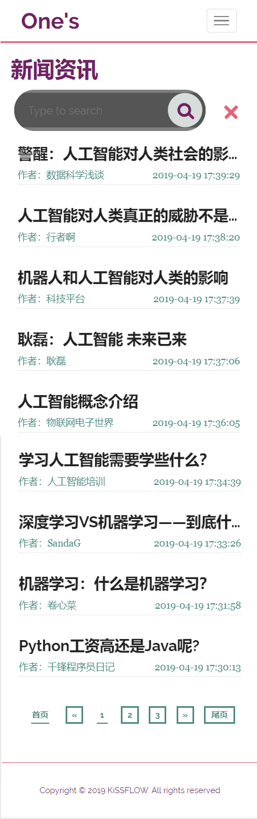

图6-12 前端手机端文章页

## 6.2后台实现过程

根据第四章后台概要设计，后台管理系统共有首页模块、关于模块、课程模块、视频模块、文章模块、网站用户模块、管理员模块和个人管信息模块8个主要模块。后台网站具有“白色”和“黑色”两种皮肤颜色选择，在以下介绍中，后台登录注册、首页模块、关于模块、课程模块、网站用户模块用“白色”皮肤展示，视频模块、文章模块、管理员模块和个人管信息模块用“黑色”皮肤展示。

### 6.2.1后台登录、注册

管理员必须登录才能进入网站后台，若直接在URL输入后台内部网址，会自动跳转回登录页面。图6-13为后台登录页面，图6-14为后台注册页面，

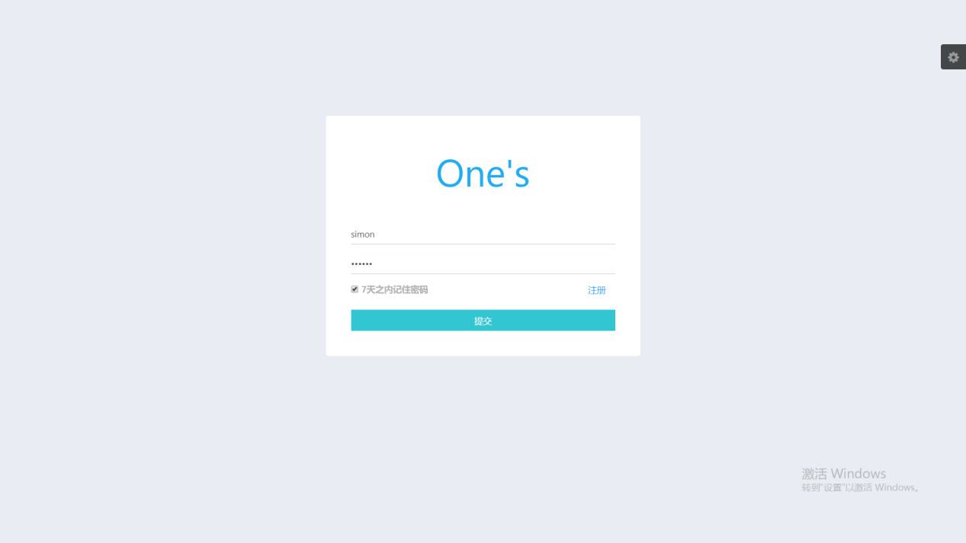

图6-13 后台登录页

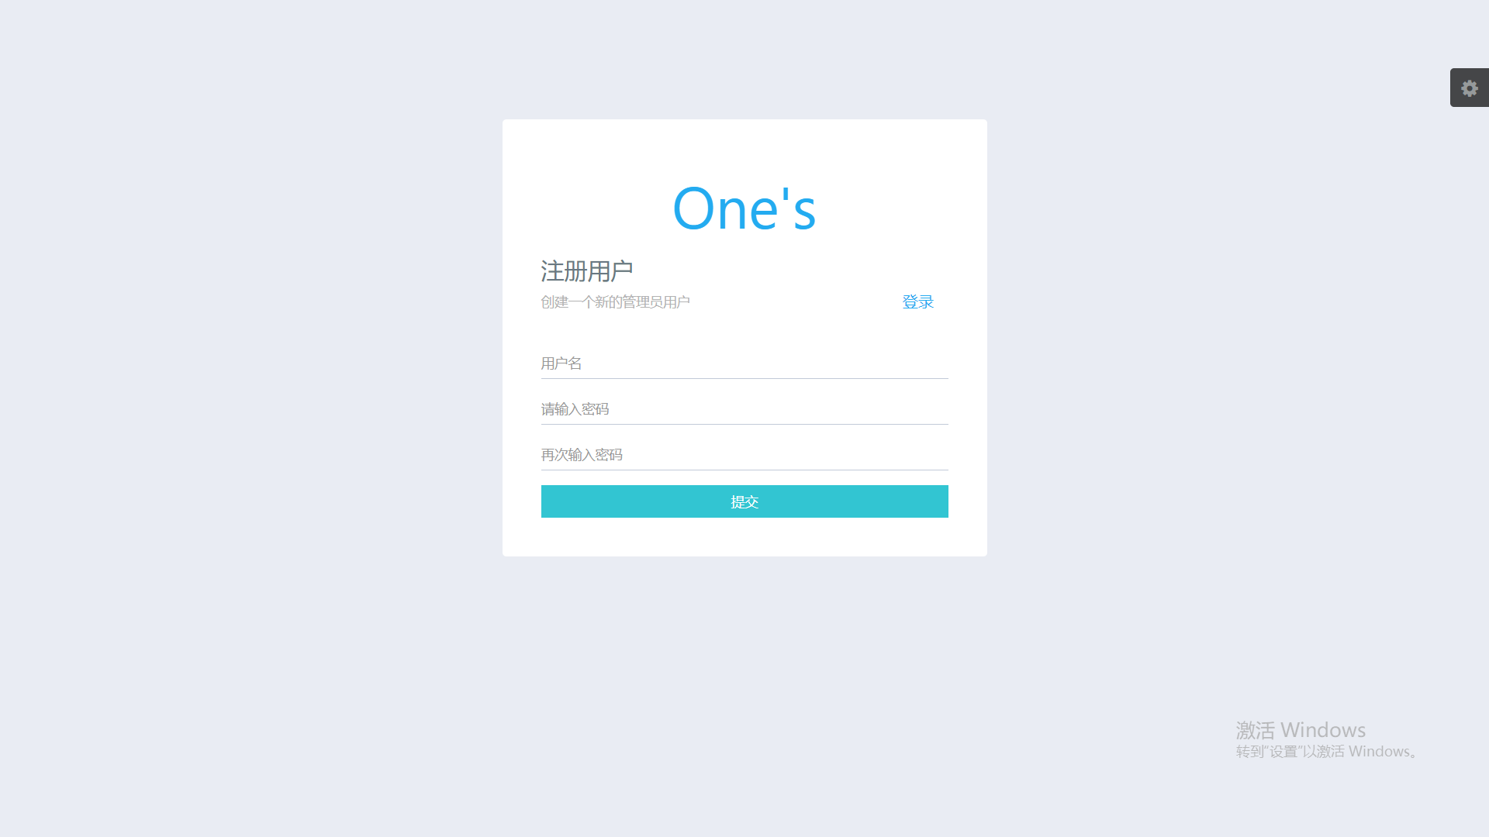

图6-14 后台注册页

### 6.2.2首页模块

首页模块共有5个小模块：标语栏目模块、通知栏目模块、课程简介模块、作品展示模块和文章列表模块。每个模块均有“查看信息”、“新增信息”、“编辑信息”、“删除信息”和“查询信息”操作，因为5个栏目模块功能实现机制相同，下面以标语栏目模块进行具体描述。点击“新增”按钮，可以添加新标语；点击“删除”按钮，可以删除标语；点击“编辑”按钮，可以编辑已有标语。如下图所示（“白色”皮肤）：

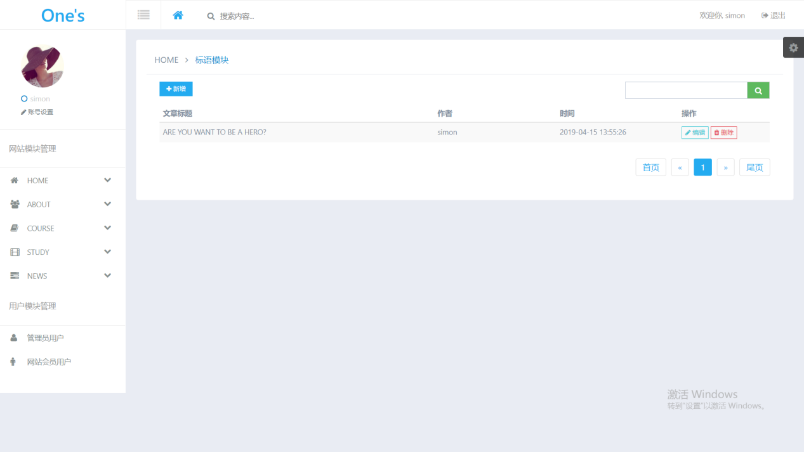

图6-15 首页-标语模块“查看信息”

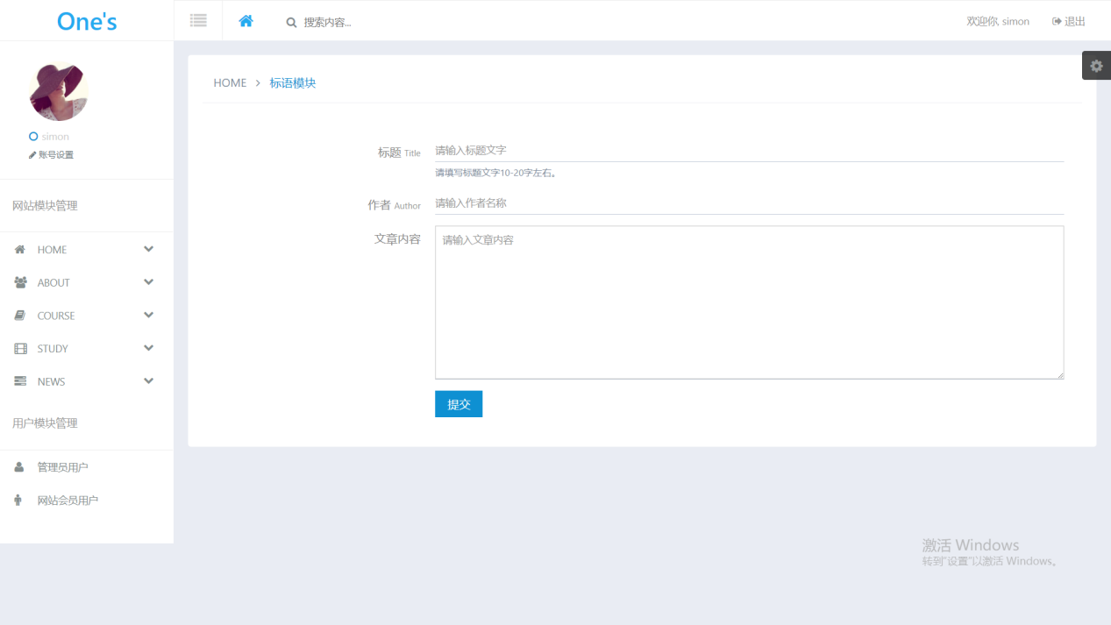

图6-16 首页-标语模块“添加信息”

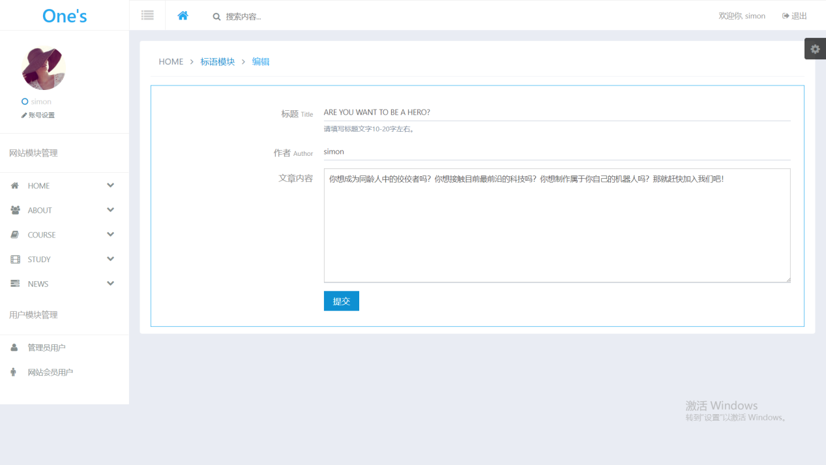

图6-17 首页-标语模块“编辑信息”

### 6.2.3关于模块

关于页模块共有4个小模块：关于我们模块、团队简介模块、成员介绍模块和产品展示模块。每个模块均有“查看信息”、“新增信息”、“编辑信息”、“删除信息”和“查询信息”操作，因为4个栏目模块功能实现机制相同，下面以成员介绍模块进行具体描述。点击“新增”按钮，可以添加新成员；点击“删除”按钮，可以删除已有成员；点击“编辑”按钮，可以编辑已有成员信息。如下图所示（“白色”皮肤）：

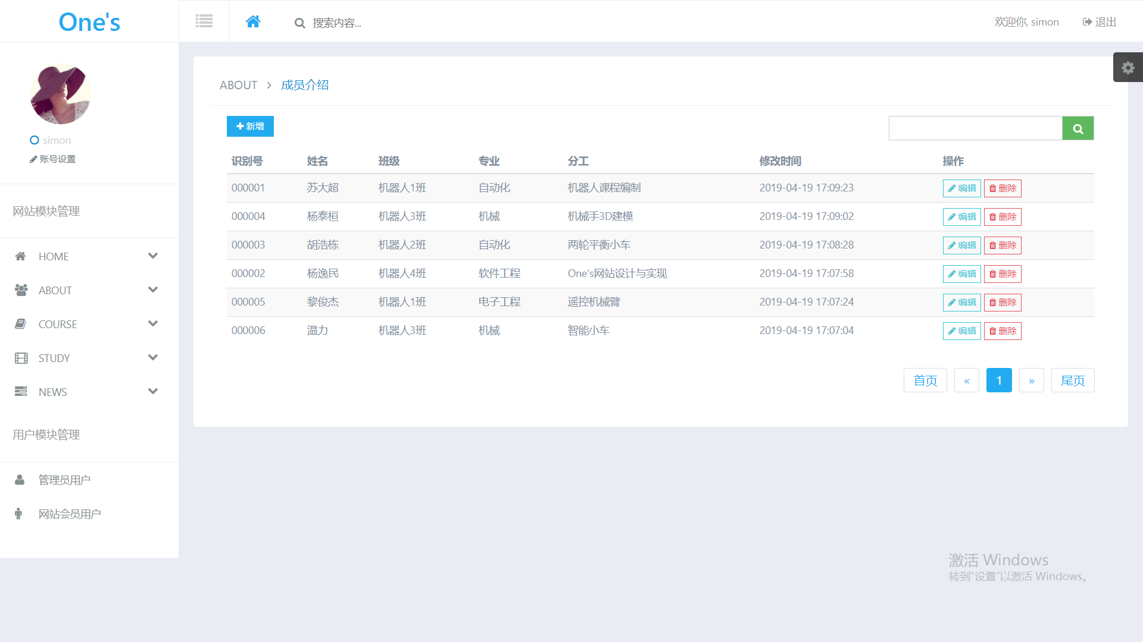

图6-18 关于-成员模块“查看信息”

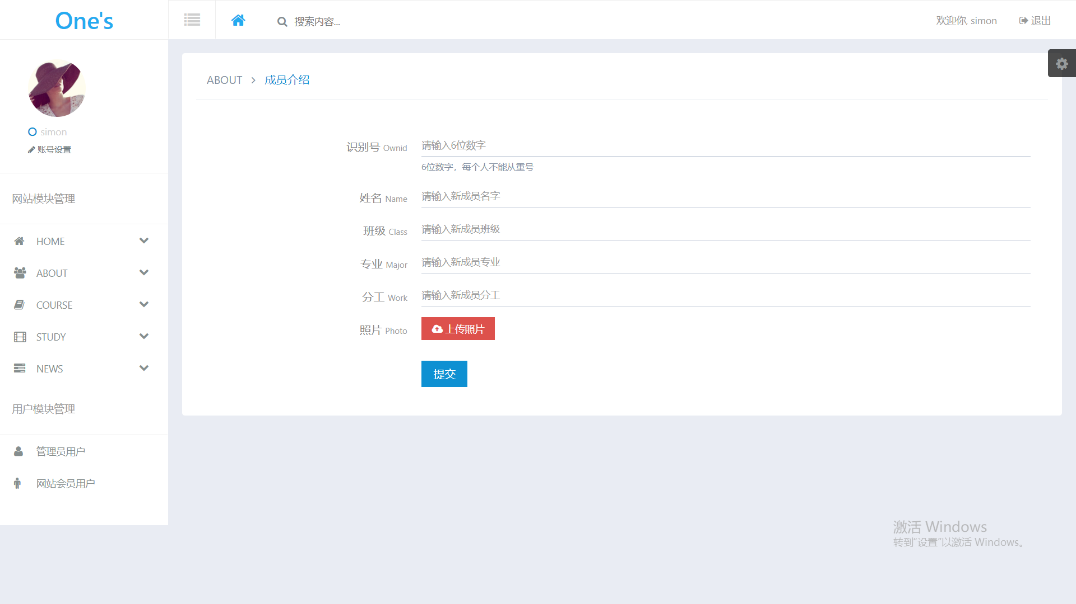

图6-19 关于-成员模块“添加信息”

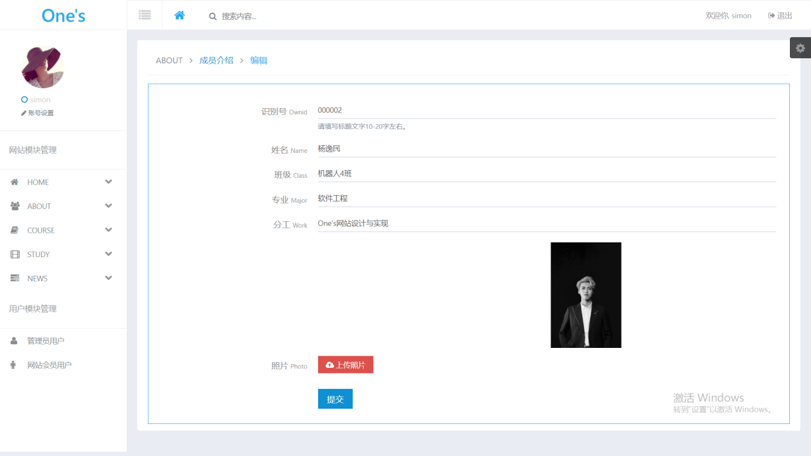

图6-20 关于-成员模块“编辑信息”

### 6.2.4课程模块

课程模块有“查看课程”、“新增课程”、“编辑课程”、“删除课程”和“查询课程”操作，点击“新增”按钮，可以添加新课程；点击“删除”按钮，可以删除已有课程；点击“编辑”按钮，可以编辑已有课程信息。如下图所示（“白色”皮肤）：

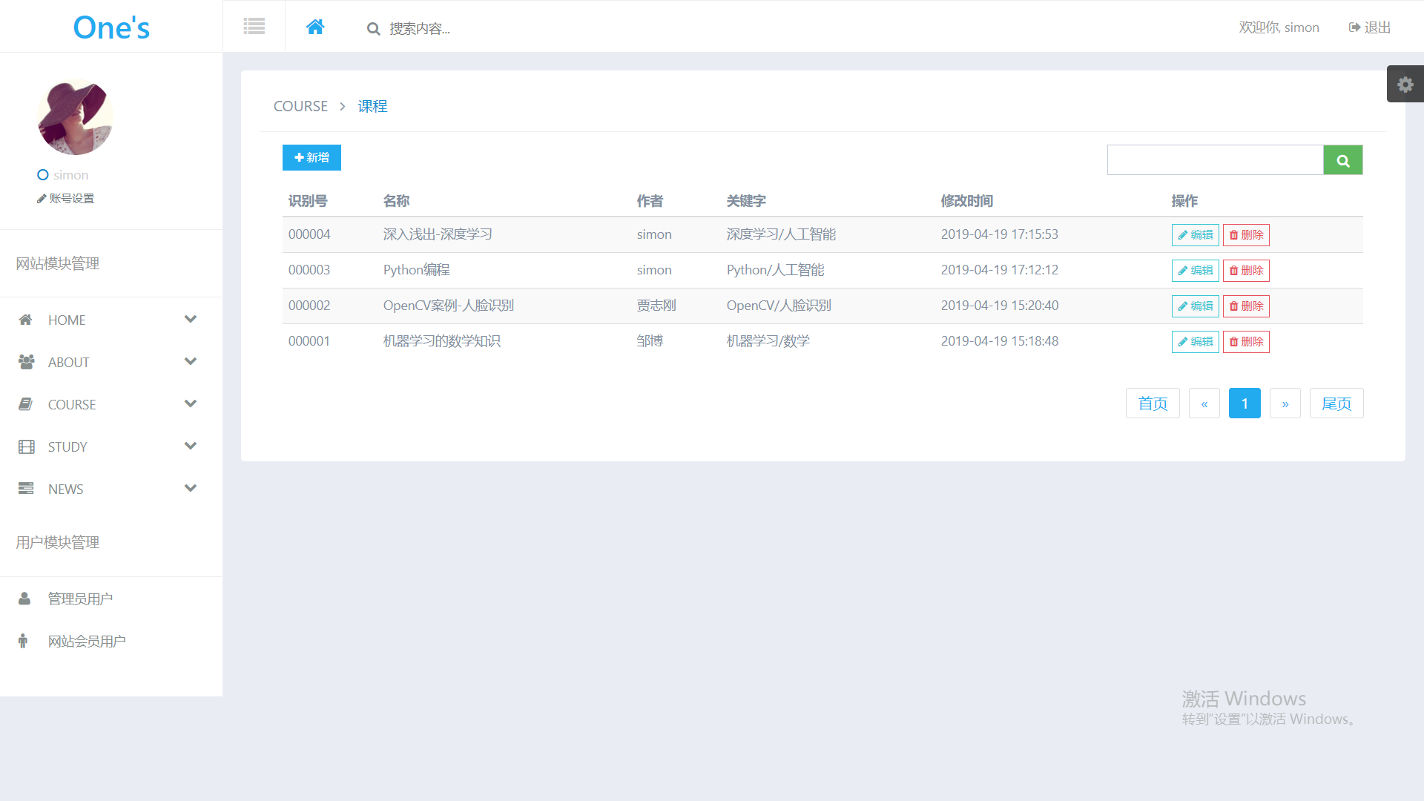

图6-21 课程模块“查看课程”

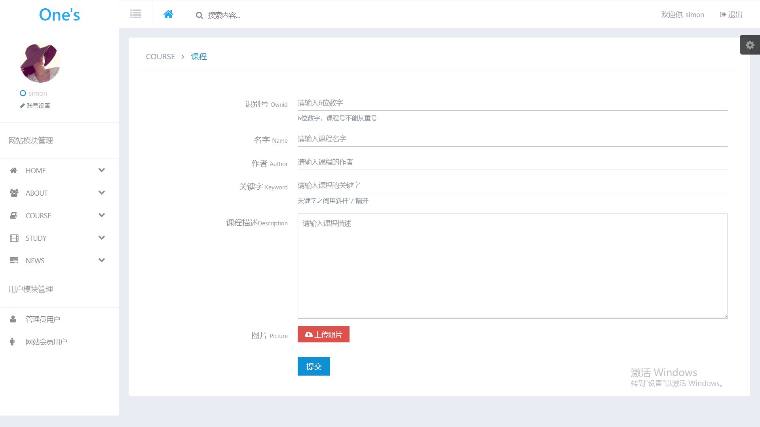

图6-22 课程模块“提交课程”

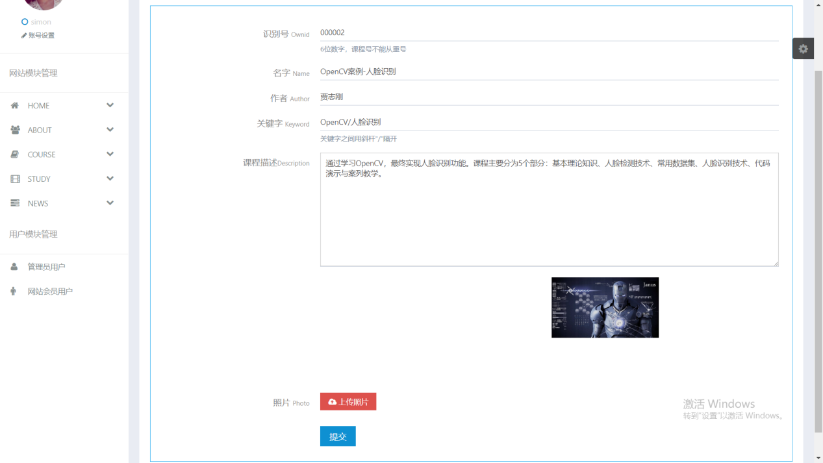

图6-23 课程模块“编辑课程”

### 6.2.5视频模块

视频模块有“查看视频”、“新增视频”、“编辑视频”、“删除视频”和“查询视频”操作，点击“新增”按钮，可以添加新视频；点击“删除”按钮，可以删除已有视频；点击“编辑”视频，可以编辑已有课程视频；点击“搜索”视频，可以查询已有视频。如下图所示（“黑色”皮肤）：

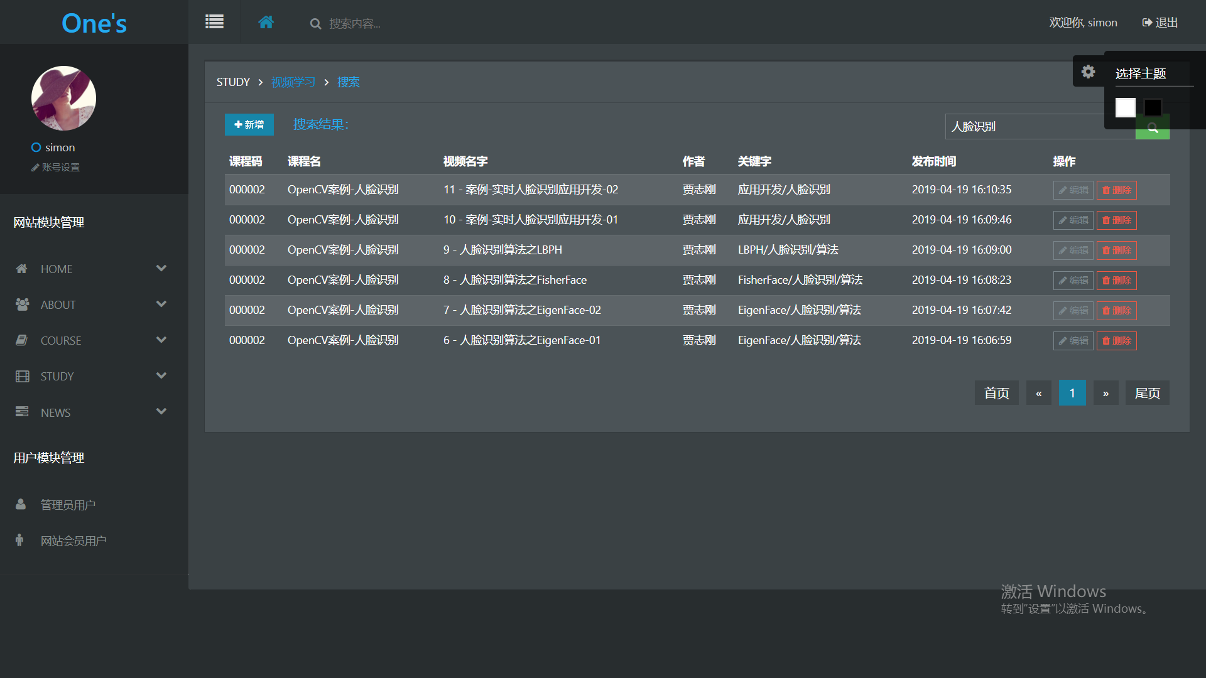

图6-24 视频模块“查看视频”

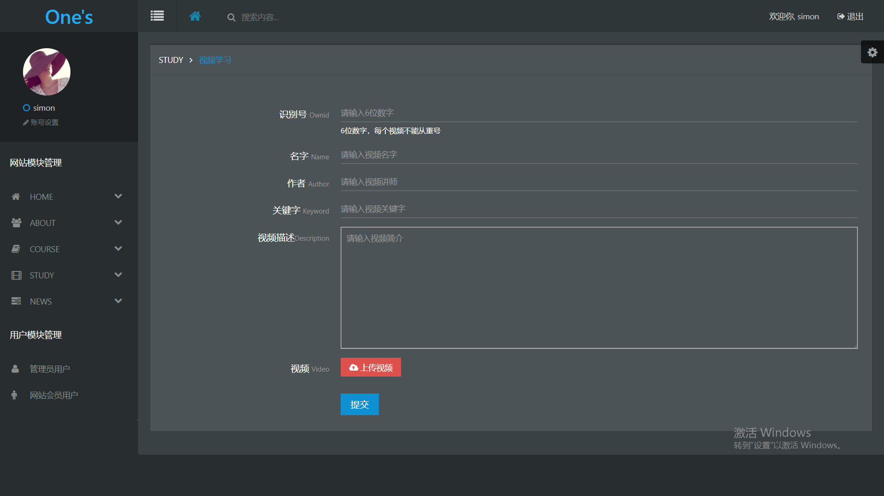

图6-25 视频模块“添加视频”

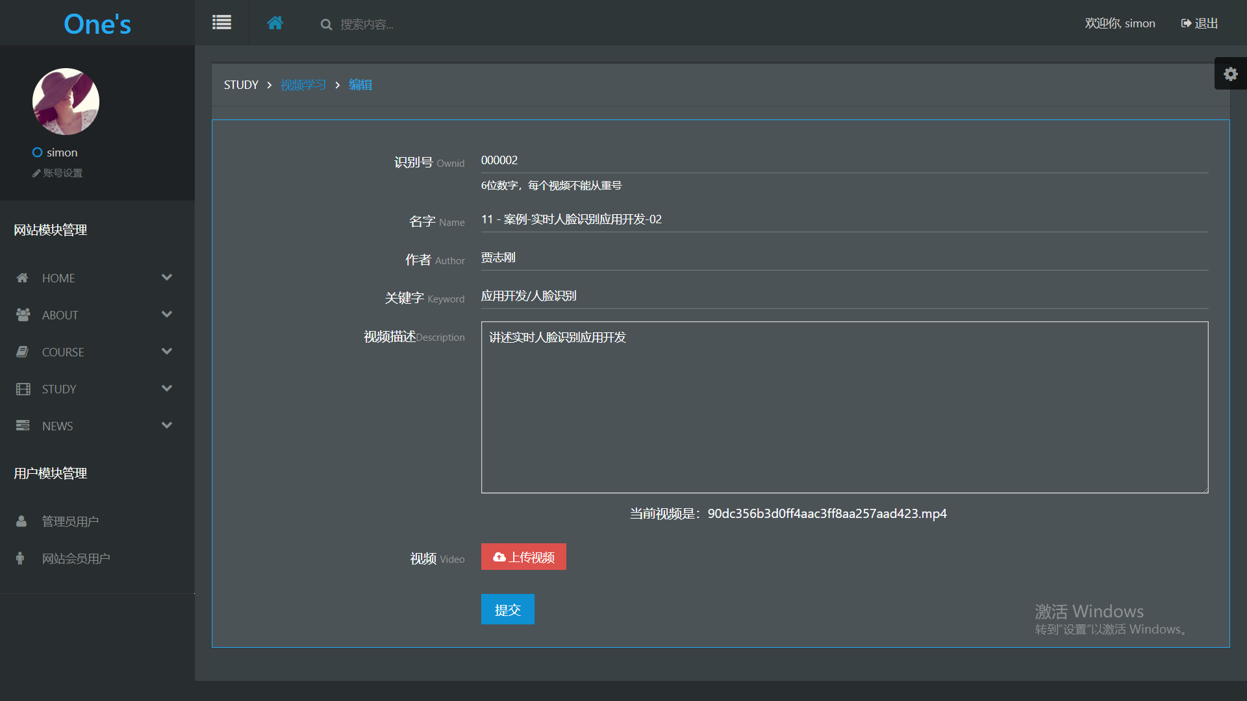

图6-26 视频模块“编辑视频”

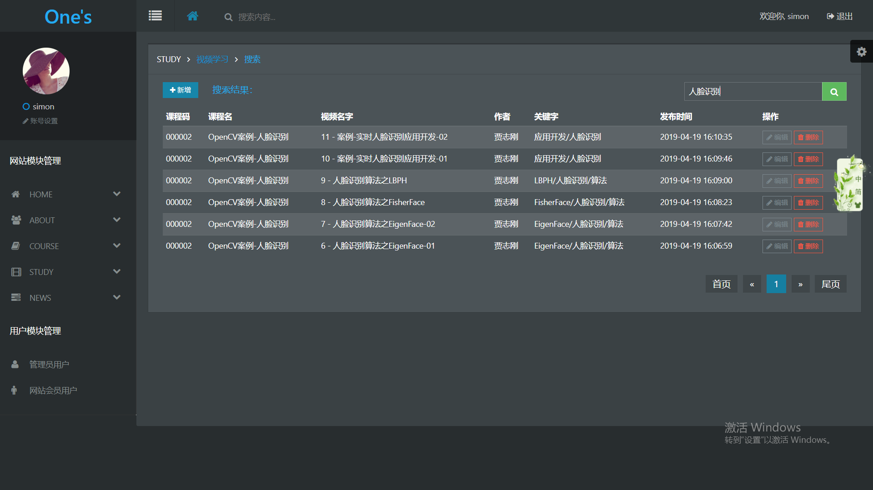

图6-27 视频模块“搜索视频”

### 6.2.6文章模块

文章模块有“查看文章”、“新增文章”、“编辑文章”、“删除文章”和“查询文章”操作，点击“新增”按钮，可以添加新文章；点击“删除”按钮，可以删除已有文章；点击“编辑”视频，可以编辑已有课程文章；点击“搜索”按钮，可以查询已有文章。如下图所示（“黑色”皮肤）：

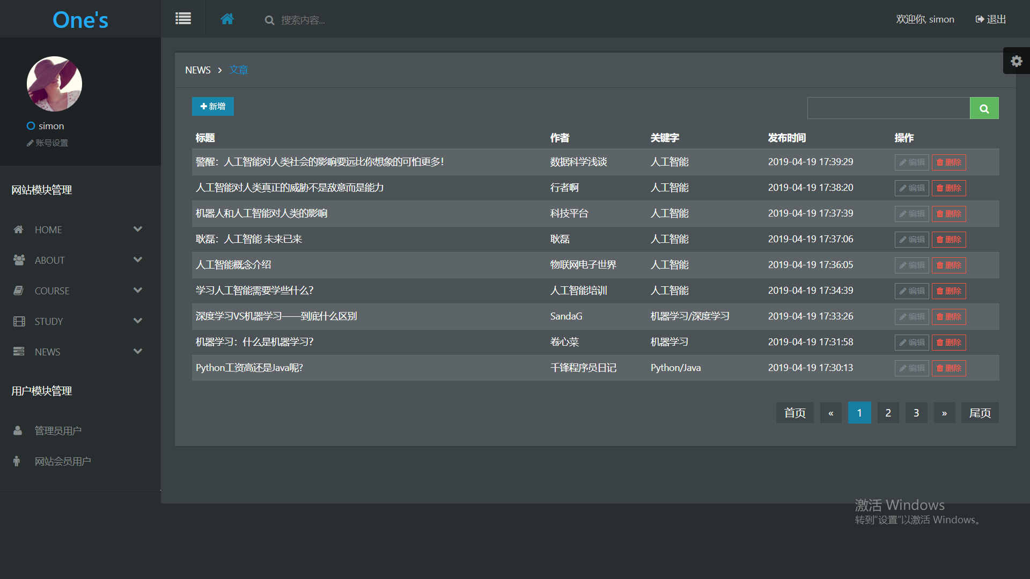

图6-28 文章模块“查看文章”

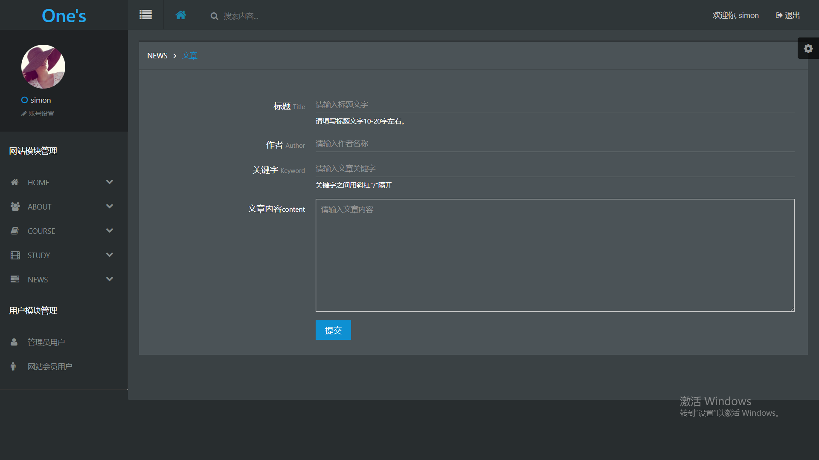

图6-29 文章模块“添加文章”

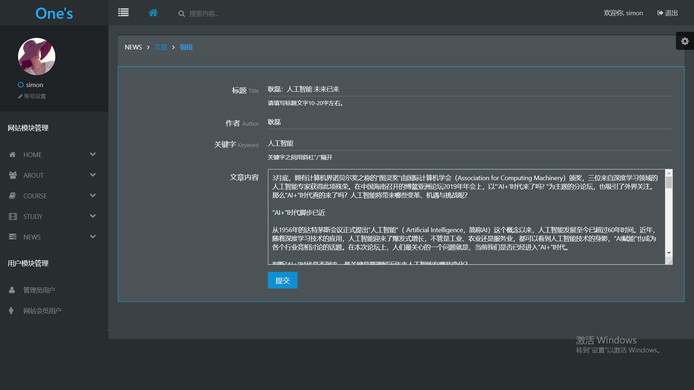

图6-30 文章模块“编辑文章”

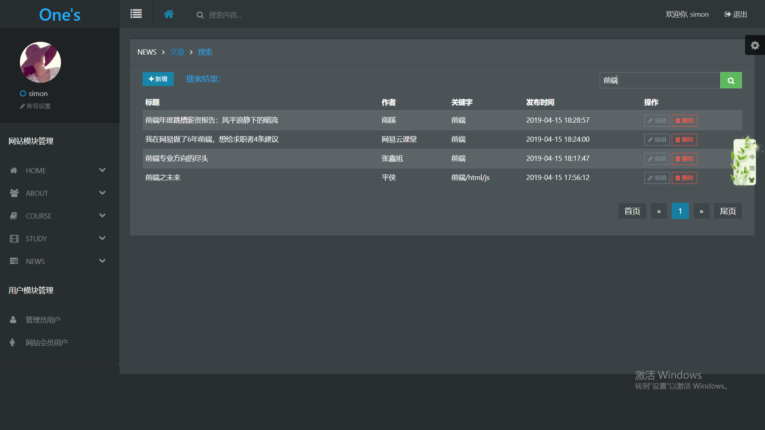

图6-31 文章模块“搜索文章”

### 6.2.7网站用户模块

网站用户模块有“查看用户信息”功能，可以查看用户编号、用户名、上次登录时间和创建时间。如下图所示（“白色”皮肤）：

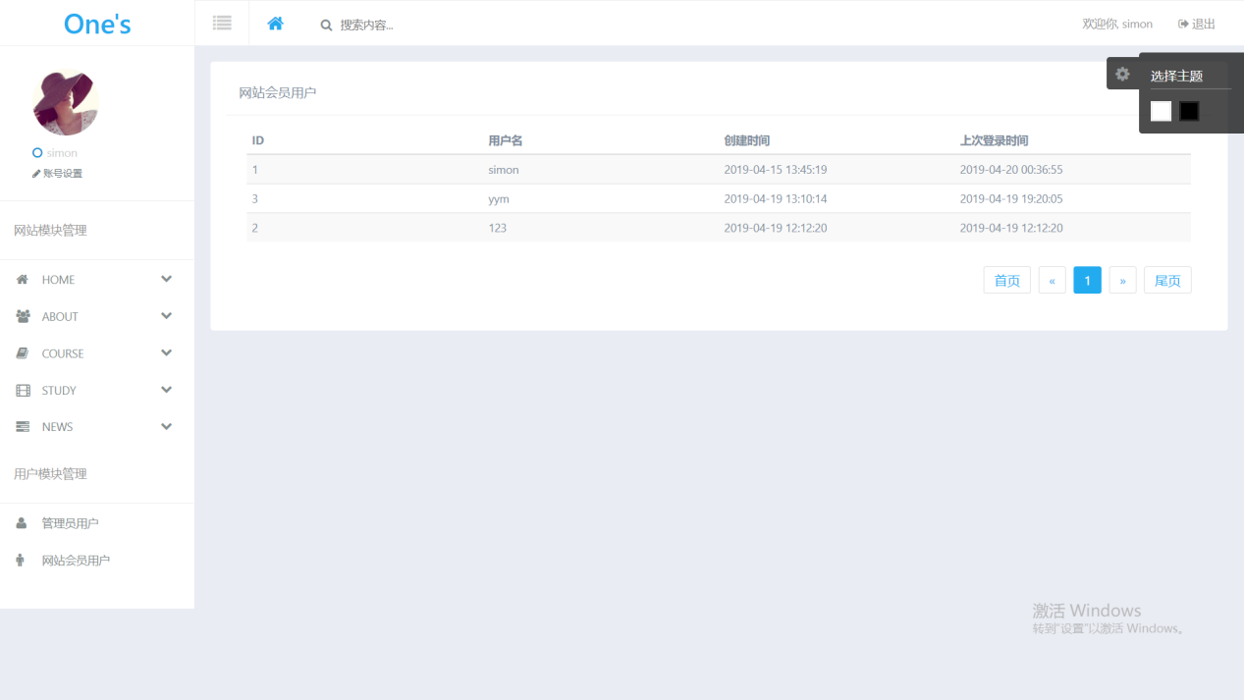

图6-32 网站用户模块

### 6.2.8管理员模块

管理员模块有“查看管理员信息”功能，可以查看所有管理员编号、用户名、上次登录时间和创建时间。如下图所示（“黑色”皮肤）：

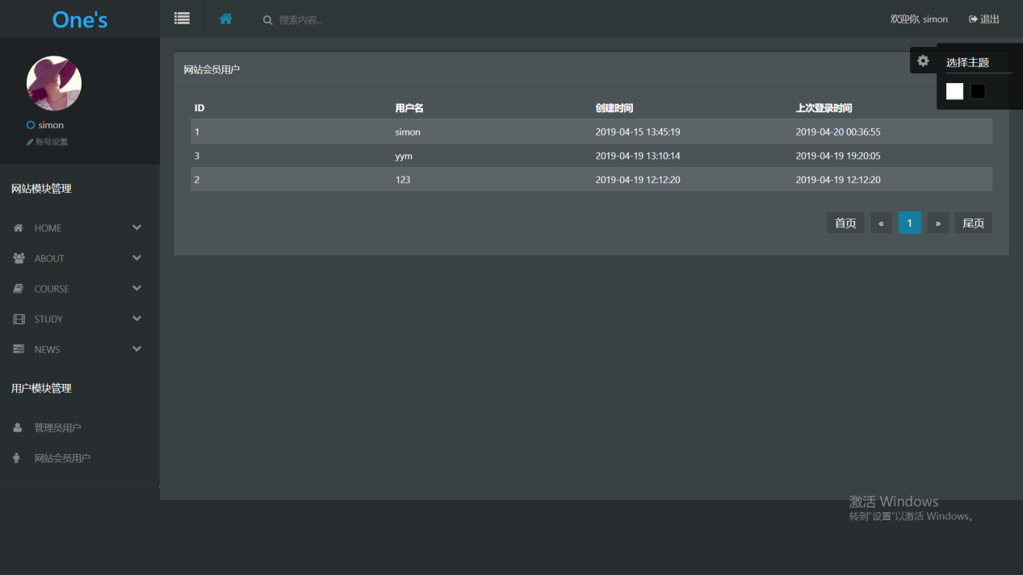

图6-33 管理员模块

### 6.2.9个人信息模块

在个人信息模块，管理员可以修改自己的密码。如下图所示（“黑色”皮肤）：

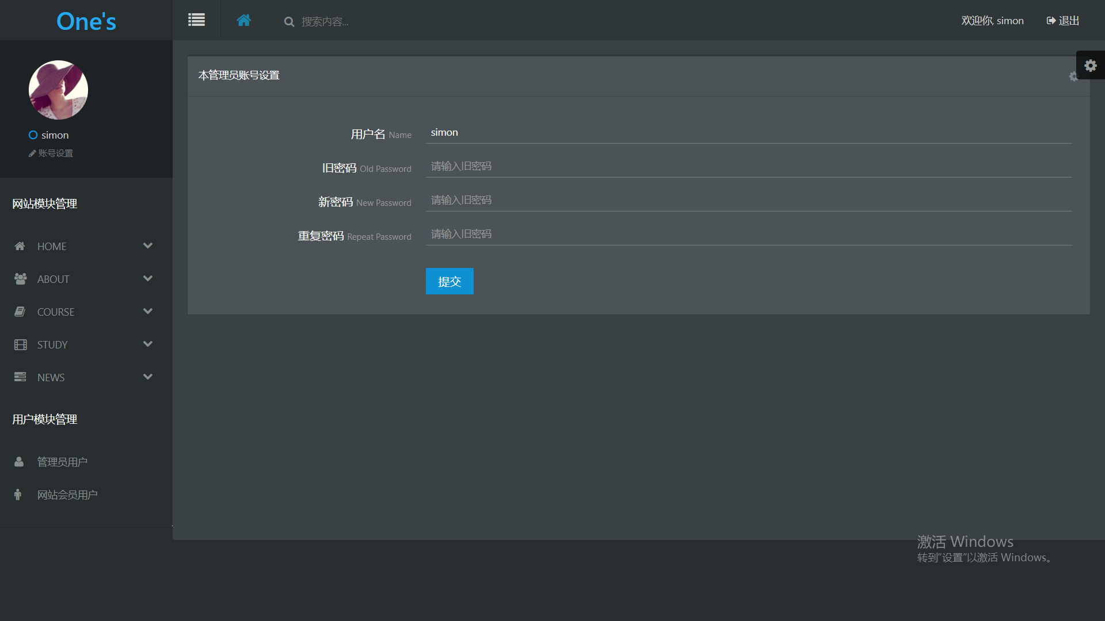

图6-34 个人信息模块

## 6.3核心功能代码

1. 分页显示：

前端的文章页，后台的首页模块、关于模块、课程模块、视频模块和文章模块中用到分页功能。其中用到函数pagination和函数pageControl。以下为核心代码：

/**

* 计算分页导航条的页码

* pagination($currentPage,$pageCount,$showCount)

* @param number $currentPage 当前页码

* @param number $pageCount 总页数

* @param number $showCount 分页框数量

* @return array

*/

function pagination($currentPage,$pageCount,$showCount)

{

//存放页码

$page = [];

// 页数小于分页框数时

if($pageCount < $showCount){

$index = 1;

for($i=0; $i<$pageCount; $i++){

$page[$i] = $index;

$index++;

}

}else{

if($currentPage <= ceil($showCount/2)){

$index = 1;

}else if($currentPage >= ($pageCount-floor($showCount/2))){

$index = $pageCount-$showCount+1;

}else{

$index = $currentPage - floor($showCount/2);

}

for($i=0; $i<$showCount; $i++){

$page[$i] = $index;

$index++;

}

}

return $page;

}

/**

* 分页处理

* pageControl($sqlStr,$size,$count)

* @param string $sqlStr SQL查询语句

* @param number $size 单页显示条数

* @param number $count 分页框数量

* @return array

*/

function pageControl($sqlStr,$size,$count){

// 查询一共有多少纪录

$sql = $sqlStr;

// 总纪录数

$rowCount = queryOne($sql)['rowCount'];

// 单页纪录条数

$pageSize = $size; //11

// 总页数

$pageCount = ceil($rowCount/$pageSize);

// 设置$_GET['page']

if(empty($_GET['page'])){

$_GET['page'] = 1;

}

// 当前页数

$currentPage = $_GET['page'];

// 读取的纪录的开始位置

$startNo = ($currentPage-1)*$pageSize;

// 读取纪录的偏移值

$offsetNum = $pageSize;

// 设置目标分页框数量

$showCount = $count; //3

// 计算分页框的值

$pageNav = pagination($currentPage,$pageCount,$showCount);

// 实际分页框的数目

$boxCount = $pageCount<$showCount ? $pageCount : $showCount;

// 上一页

$prevPage = $currentPage<=1 ? $currentPage : ($currentPage-1);

// 下一页

$nextPage = $currentPage>=$pageCount ? $pageCount : ($currentPage+1);

$data['pageNav'] = $pageNav;

$data['boxCount'] = $boxCount;

$data['currentPage'] = $currentPage;

$data['prevPage'] = $prevPage;

$data['nextPage'] = $nextPage;

$data['pageCount'] = $pageCount;

$data['startNo'] = $startNo;

$data['offsetNum'] = $offsetNum;

return $data;

}

1. 单文件上传、多个单文件上传、多文件上传：

文件可以是图片、视频、文本等，本网站需要上传的文件主要是图片视频。后台关于模块中的成员介绍模块和产品展示模块，课程模块，视频模块均用到上传图片；视频模块需用到上传视频。上传文件有单文件上传、多个单文件上传和多文件上传3种形式，而本文的方法均适用于这3种上传方式。涉及的函数有：getFiles，getExt，getUniName，uploadFile共4个函数。以下为核心代码：

// 整理$_FILE过来的文件数组

function getFiles(){

$i=0;

foreach($_FILES as $file){

if(is_string($file['name'])){

$files[$i]=$file;

$i++;

}elseif(is_array($file['name'])){

foreach($file['name'] as $key=>$val){

$files[$i]['name']=$file['name'][$key];

$files[$i]['type']=$file['type'][$key];

$files[$i]['tmp_name']=$file['tmp_name'][$key];

$files[$i]['error']=$file['error'][$key];

$files[$i]['size']=$file['size'][$key];

$i++;

}

}

}

return $files;

}

// 得到文件扩展名

function getExt($filename){

return strtolower(pathinfo($filename,PATHINFO_EXTENSION));

}

// 产生唯一字符串

function getUniName(){

return md5(uniqid(microtime(true),true));

}

/**

* 针对于单文件、多个单文件、多文件的上传

* @param array $fileInfo 要上传的数据

* @param string $path 存放路径

* @param string $flag 是否要求检测是否为真实图片

* @param number $maxSize 最大文件大小

* @param array $allowExt 文件扩展名格式

* @return string

*/

function uploadFile($fileInfo,$path='../upload',$flag=true,$maxSize=1024*1024*1024,$allowExt=array('jpeg','jpg','png','gif')){

//$flag=true;

//$allowExt=array('jpeg','jpg','gif','png');

//$maxSize=1048576;//1M

//判断错误号

if($fileInfo['error']===UPLOAD_ERR_OK){

//检测上传得大小

if($fileInfo['size']>$maxSize){

$res['mes']=$fileInfo['name'].'上传文件过大';

}

$ext=getExt($fileInfo['name']);

//检测上传文件的文件类型

if(!in_array($ext,$allowExt)){

$res['mes']=$fileInfo['name'].'非法文件类型';

}

//检测是否是真实的图片类型

if($flag){

if(!getimagesize($fileInfo['tmp_name'])){

$res['mes']=$fileInfo['name'].'不是真实图片类型';

}

}

//检测文件是否是通过HTTP POST上传上来的

if(!is_uploaded_file($fileInfo['tmp_name'])){

$res['mes']=$fileInfo['name'].'文件不是通过HTTP POST方式上传上来的';

}

if($res) return $res;

//$path='./uploads';

if(!file_exists($path)){

mkdir($path,0777,true);

chmod($path,0777);

}

$uniName=getUniName();

$destination=$path.'/'.$uniName.'.'.$ext;

if(!move_uploaded_file($fileInfo['tmp_name'],$destination)){

$res['mes']=$fileInfo['name'].'文件移动失败';

}

$res['success']=$fileInfo['name'].'上传成功';

$res['dest']=$destination;

return $res;

}else{

//匹配错误信息

switch ($fileInfo ['error']) {

case 1 :

$res['mes'] = '上传文件超过了PHP配置文件中upload_max_filesize选项的值';

break;

case 2 :

$res['mes'] = '超过了表单MAX_FILE_SIZE限制的大小';

break;

case 3 :

$res['mes'] = '文件部分被上传';

break;

case 4 :

$res['mes'] = '没有选择上传文件';

break;

case 6 :

$res['mes'] = '没有找到临时目录';

break;

case 7 :

case 8 :

$res['mes'] = '系统错误';

break;

}

return $res;

}

}

# 第7章 系统测试

## 7.1测试环境

操作系统：Windows10；数据库：MySQL；应用软件：Sublime Text3、phpStudy。

## 7.2测试方法

系统测试，英文是System Testing。是对整个系统的测试，将硬件、软件、操作人员看作一个整体，检验它是否有不符合系统说明书的地方。这种测试可以发现系统分析和设计中的错误。系统测试就是系统项目确定、系统投入运行前，对系统需求分析、设计规格说明和编码实现的最终审查，这一环节可以保证系统的可靠性和准确性[13]。系统测试阶段的主要任务是发现并排除在分析、设计、编程阶段中产生的各种类型的错误，以得到可运行的软件系统。

本网站采用的是确认测试，利用黑盒测试方法进行测试。黑盒测试也称为功能测试，是在不考虑程序内部结构和内部特性的情况下，在程序接口进行测试的，从而检测出每个功能呢个是否都能正常使用。相当于是把程序看作一个不能打开的黑盒子，测试软件产品的功能，不需要测试软件的内部结构和处理过程[13]。

在本网站的测试过程中，从前台到后台，从用户到后台。每完成一个模块都要经过多次的系统测试，编码实现一个模块后马上进行模块测试，能够在第一时间对系统运行逻辑不符合设计的、运行时出现bug的地方立即进行改进，方便对下一个模块开发的衔接。在整个软件开发完之后，运用黑盒测试法对这个项目进行测试，从单用户登录到多用户登录的测试，以及非用户等测试。

## 7.3测试的内容和步骤

网站前端登录测试用例如表7-1所示：

表7-1网站登录测试用例

|  |  |  |  |
| --- | --- | --- | --- |
| 编号 | 用例名 | 预期结果 | 实际结果 |
| T1001 | 进入网站登录界面 | 弹出登录框  显示登录提示信息 | 弹出登录框  显示登录提示信息 |
| T1002 | 使用正确的用户名和密码 | 登录成功，显示用户信息 | 登录成功，页头显示用户名 |
| T1003 | 使用不确的用户名和正确的密码 | 提示错误，请重新输入 | 提示错误，错误信息为“用户名或密码” |
| T1004 | 使用正确的用户名和不正确密码 | 提示错误，请重新输入 | 提示错误，错误信息为“用户名或密码” |
| T1005 | 使用空的用户名和空的密码 | 提示错误，请重新输入 | 提示错误，错误信息为“登录失败” |
| T1006 | 记住密码 | 下次进入登录界面，记住上一个用名信息 | 下次进入登录界面，用户名和密码显示在输入框内 |
| T1007 | 取消记住密码 | 下次进入登录界面，无用户信息 | 下次进入登录界面，用户名和密码输入框为空白 |

网站前端注册测试用例如表7-2所示：

|  |  |  |  |
| --- | --- | --- | --- |
| 编号 | 用例名 | 预期结果 | 实际结果 |
| T2001 | 进入用户注册页 | 弹出注册表单 | 弹出注册表单 |
| T2002 | 输入正确用户名，输入正确密码，正确重复密码 | 注册成功 | 注册成功，显示信息“注册成功” |
| T2003 | 输入已有用户名 | 提示用户名重复 | 注册失败，显示错误信息“用户名已存在” |
| T2004 | 输入错误格式用户名 | 提示用户名格式不正确 | 注册失败，显示错误信息“用户名格式不正确！只能有数字和英文字母，且长度<18” |
| T2005 | 输入错误格式密码 | 提示密码格式不正确 | 注册失败，显示错误信息“密码格式不正确！只能有数字和英文字母，且长度在6~18” |
| T2006 | 密码重复不一致 | 提示两次密码输入不一致 | 注册失败，显示错误信息“两次密码输入不一致” |
| T2007 | 输入框为空 | 提示输入框不能为空 | 任意一个输入框为空，均注册失败，显示错误信息“输入框不能为空” |

表7-2网站用户注册测试用例

管理员修改个人密码测试用例如表7-3所示：

表7-3管理员修改个人资料测试用例

|  |  |  |  |
| --- | --- | --- | --- |
| 编号 | 用例名 | 预期结果 | 实际结果 |
| T3001 | 进入账号设置 | 进入账号设置息界面，显示创建时填写的个人信息 | 进入账号设置息界面，用户名显示在输入框上 |
| T3002 | 正确输入旧密码，正确输入新密码，正确重复密码 | 修改成功，显示修改信息 | 修改成功，显示信息“密码修改成功” |
| T3003 | 旧密码输入错误 | 修改失败，提示错误信息 | 修改失败，显示错误信息“旧密码输入错误” |
| T3004 | 两次密码输入不一致 | 修改失败，提示错误信息 | 修改失败，显示错误信息“两次密码输入不一致” |

后台首页模块、关于模块、课程模块、视频模块、文章模块均具有“新增”、“编辑”、“查询”功能，其实现机制基本一致，而其中关于模块的子模块产品展示的“新增”、“编辑”功能涉及“多图片上传”功能；课程模块的“新增”、“编辑”功能涉及“单图片上传”；视频模块的“新增”、“编辑”涉及“视频上传”功能，而多图片上传”功能包含“单图片上传”功能。所以以下就关于模块的子模块产品展示的“新增”、“编辑”功能，还有视频模块的“新增”、“编辑”、“查询”功能进行用例测试。

关于模块的子模块产品展示新增作品测试用例如表7-4所示：

表7-4产品展示新增作品测试用例

|  |  |  |  |
| --- | --- | --- | --- |
| 编号 | 用例名 | 预期结果 | 实际结果 |
| T4001 | 进入产品展示模块 | 进入产品展示界面 | 成功进入界面，界面显示所有作品信息 |
| T4002 | 进入“新增”界面 | 弹出作品信息表单 | 成功弹出作品信息表单 |
| T4003 | 正确填写所有输入框信息 | 作品添加成功 | 成功添加新作品，跳转至作品信息列表页，显示新作品信息 |
| T4004 | 任意输入框为空 | 作品添加失败 | 添加失败，提示必填输入框 |
| T4005 | 正确上传单张作品图片 | 作品图片上传成功 | 作品图片上传成功 |
| T4006 | 上传单张作品图片，图片过大 | 作品图片上传失败 | 作品图片上传失败，显示错误信息“上传文件过大” |
| T4007 | 上传单张作品图片，图片不是真实图片 | 作品图片上传失败 | 作品图片上传失败，显示错误信息“不是真实图片类型” |
| T4008 | 上传单张作品图片，图片不是通过post方式上传 | 作品图片上传失败 | 作品图片上传失败，显示错误信息“文件不是通过HTTP POST方式上传上来的” |
| T4009 | 上传单张作品图片，图片大小超过表单MAX_FILE_SIZE限制的大小 | 作品图片上传失败 | 作品图片上传失败，显示错误信息“超过了表单MAX_FILE_SIZE限制的大小” |
| T4010 | 上传单张作品图片，图片不是规定格式 | 作品图片上传失败 | 作品图片上传失败，显示错误信息“非法文件类型” |
| T4011 | 正确上传多张图片 | 作品图片上传成功 | 作品图片上传成功 |
| T4012 | 上传多张作品图片，部分图片出现T4006~T4010的错误 | 部分作品图片上传成功 | 部分作品图片上传成功，显示提示信息“文件部分被上传” |
| T4013 | 上传多张作品图片，图片大小总和超过表单MAX_FILE_SIZE限制的大小 | 作品图片上传失败 | 作品图片上传失败，显示错误信息“超过了表单MAX_FILE_SIZE限制的大小” |

关于模块的子模块产品展示编辑作品测试用例如表7-5所示：

表7-5产品展示编辑作品测试用例

|  |  |  |  |
| --- | --- | --- | --- |
| 编号 | 用例名 | 预期结果 | 实际结果 |
| T5001 | 进入产品展示模块 | 进入产品展示界面 | 成功进入界面，界面显示所有作品信息 |
| T5002 | 进入“编辑”界面 | 弹出作品信息表单 | 成功弹出作品信息表单，作品所有信息显示在输入框上 |
| T5003 | 不更改任何信息 | 只更新作品修改时间 | 作品信息不变，只更新作品修改时间 |
| T5004 | 任意输入框为空 | 作品更新失败 | 更新失败，提示必填输入框 |
| T5005 | 正确重新上传单张作品图片 | 作品图片上传成功 | 作品图片上传成功 |
| T5006 | 重新上传单张作品图片，图片过大 | 作品图片上传失败 | 作品图片上传失败，显示错误信息“上传文件过大” |
| T5007 | 重新上传单张作品图片，图片不是真实图片 | 作品图片上传失败 | 作品图片上传失败，显示错误信息“不是真实图片类型” |
| T5008 | 重新上传单张作品图片，图片不是通过post方式上传 | 作品图片上传失败 | 作品图片上传失败，显示错误信息“文件不是通过HTTP POST方式上传上来的” |
| T5009 | 重新上传单张作品图片，图片大小超过表单MAX_FILE_SIZE限制的大小 | 作品图片上传失败 | 作品图片上传失败，显示错误信息“超过了表单MAX_FILE_SIZE限制的大小” |
| T5010 | 重新上传单张作品图片，图片不是规定格式 | 作品图片上传失败 | 作品图片上传失败，显示错误信息“非法文件类型” |
| T5011 | 正确重新上传多张图片 | 作品图片上传成功 | 作品图片上传成功 |
| T5012 | 重新上传多张图片，部分图片出现T4006~T4010的错误 | 部分作品图片上传成功 | 部分作品图片上传成功，显示提示信息“文件部分被上传” |
| T5013 | 正确修改部分信息 | 作品信息更新成功 | 作品信息更新成功，跳转至作品列表页，显示作品信息 |
| T5014 | 正确修改全部信息 | 作品信息更新成功 | 作品信息更新成功，跳转至作品列表页，显示作品信息 |

视频模块新增视频测试用例如表7-6所示：

表7-6视频模块新增视频测试用例

|  |  |  |  |
| --- | --- | --- | --- |
| 编号 | 用例名 | 预期结果 | 实际结果 |
| T6001 | 进入视频模块 | 进入视频模块界面 | 成功进入界面，界面显示所有视频信息 |
| T6002 | 进入“新增”界面 | 弹出视频信息表单 | 成功弹出视频信息表单 |
| T6003 | 正确填写所有输入框信息 | 视频添加成功 | 成功添加新视频，跳转至视频信息列表页，显示新视频信息 |
| T6004 | 任意输入框为空 | 视频添加失败 | 添加失败，提示必填输入框 |
| T6005 | 正确上传视频 | 视频上传成功 | 视频上传成功 |
| T6006 | 上传视频，视频过大 | 视频上传失败 | 视频上传失败，显示错误信息“上传文件过大” |
| T6007 | 上传视频，视频不是通过post方式上传 | 视频上传失败 | 视频上传失败，显示错误信息“文件不是通过HTTP POST方式上传上来的” |
| T6008 | 上传视频，视频大小超过表单MAX_FILE_SIZE限制的大小 | 视频上传失败 | 视频上传失败，显示错误信息“超过了表单MAX_FILE_SIZE限制的大小” |
| T6009 | 上传视频，视频不是规定格式 | 视频上传失败 | 视频上传失败，显示错误信息“非法文件类型” |

视频模块编辑视频测试用例如表7-7所示：

表7-7视频模块编辑视频测试用例

|  |  |  |  |
| --- | --- | --- | --- |
| 编号 | 用例名 | 预期结果 | 实际结果 |
| T7001 | 进入视频模块 | 进入视频模块界面 | 成功进入界面，界面显示所有视频信息 |
| T7002 | 进入“编辑”界面 | 弹出视频信息表单 | 成功弹出视频信息表单，视频所有信息显示在输入框中 |
| T7003 | 正确填写所有输入框信息 | 视频更新成功 | 成功更新新视频，跳转至视频信息列表页，显示新视频信息 |
| T7004 | 任意输入框为空 | 视频添加失败 | 添加失败，提示必填输入框 |
| T7005 | 正确重新上传视频 | 视频上传成功 | 视频上传成功 |
| T7006 | 重新上传视频，视频过大 | 视频上传失败 | 视频上传失败，显示错误信息“上传文件过大” |
| T7007 | 重新上传视频，视频不是通过post方式上传 | 视频上传失败 | 视频上传失败，显示错误信息“文件不是通过HTTP POST方式上传上来的” |
| T7008 | 重新上传视频，视频大小超过表单MAX_FILE_SIZE限制的大小 | 视频上传失败 | 视频上传失败，显示错误信息“超过了表单MAX_FILE_SIZE限制的大小” |
| T7009 | 重新上传视频，视频不是规定格式 | 视频上传失败 | 视频上传失败，显示错误信息“非法文件类型” |
| T7010 | 不做任何修改 | 只更新视频修改时间 | 视频信息不变，只更新视频修改时间 |

视频模块搜索视频测试用例如表7-8所示：

表7-8视频模块搜索视频测试用例

|  |  |  |  |
| --- | --- | --- | --- |
| 编号 | 用例名 | 预期结果 | 实际结果 |
| T8001 | 进入视频模块 | 进入视频模块界面 | 成功进入界面，界面显示所有视频信息 |
| T8002 | 正确输入搜索内容，并有相关条目 | 显示搜索结果 | 显示找到的符合要求的条目 |
| T8003 | 正确输入搜索内容，但没有相关条目 | 显示搜索结果 | 视频列表为空 |
| T7004 | 搜索内容为空 | 不搜索 | 不搜索 |

## 7.4结果和分析

在对网站平台的整个测试过程中，各系统功能模块测试执行充分。从测试结果看，在开发过程中考虑到的使用便捷性、系统的安全性、稳定性等都得到实现。

# 总结与展望

本文主要从网站可行性分析、需求分析、概要设计、详细设计、系统实现和系统测试6个方面，详细介绍了本网站从前端设计，到后台管理系统，再到数据库设计完整的开发过程。本网站前端页面具备响应式布局，兼容PC电脑端、iPad端还有手机端3种设备；具有鲜明的色彩配色，能让用户觉得眼前一亮；具有丰富、酷炫的交互效果，增强用户的体验感，让用户在使用本学习网站的同时，也爱上前端技术。后台系统，拥有“白色”和“黑色”两种颜色皮肤，满足管理员日间和夜间使用本系统的要求。后台页面简洁明了，管理员很容易上手；功能完备，实现“增删改查”的基本操作，管理员可以很方便地管理页面数据。

通过本次的毕业设计，我认识到一个网站的开发是一个很大的系统工程，从最开始的UI设计到前端页面布局，再到前端交互设计，再到后台系统页面搭建，再到数据库数据表设计，再到后台功能模块实现，最后将数据输出会前端页面，这是个从零到一的过程，是个从静态到动态的过程。我认识到要想开发一个好网站，除了要学会HTML、CSS、JavaScript之后，还必须具备一定的审美、设计能力，还必须掌握一门后台编程语言，这样才能从大局出发，且落实到痛点。

由于本项目工作量较大，又是个人开发，网站还存在一些不足之处，如浏览器的兼容问题、数据库优化问题、数据传输的安全性问题等。在未来的日子里，我会学会在犯错中成长，在实践中学习，巩固HTML、CSS知识，深入学习JavaScript，灵活运用PHP框架，我相信在下一次网站开发中，我能看到更成熟的自己，还有更完善更安全的网站。

# 参考文献

[1] 孔祥盛.PHP编程基础与实例教程（第2版）[M]. 北京：人民邮电出版社，2016.6

[2] Bootstrap前端框架. Bootstrap中文网

[3] Web前端前端开发技术——HTML、CSS、JavaScript（第2版）[M].北京：清华大学出版社，2016

[4] (美)Ecic T.Freeman,Elisabeth Robson著 袁国忠译. Head First JavaScript程序设计[M]. 北京：人民邮电出版社,20017.8

[5] 朱育发．jQuery与jQuery Mobile开发完全技术宝典[M]. 中国铁道出版社，2014.10

[6] HTTP服务器 Apache.开源社区网

[7] 陈松.J2EE电子商务系统开发从入门到精通[M]. 北京：清华大学出版社，2007

[8] 候爱明，欧阳骥，胡传福.面向对象分析与设计：UML[M]. 北京: 清华大学出版社，2015

[9] 万常选，廖国琼，吴京慧，刘喜平.数据库系统与设计[M]. 北京: 清华大学出版社，2017

[10] (美)Julie C. Meloni著 李军译.PHP、MySQL和Apache入门经典（第五版）[M]. 北京: 人民邮电出版社，2013.

# 致谢

在这次毕业设计中，遇到无数的困难和障碍，但是在导师和同学的帮助下都解决了。我最想感谢的是我的导师刘文果老师，他一直在文档编写等方面给我不少的意见和指导，感谢导师不辞劳苦的督促和指导，让我的毕业设计能在计划中较为顺利地开展。

适逢机器人时代、AI时代，非常感谢计算机的开创者，把世界连接起来，非常感谢移动互联网，把世界上每个个体真正连接起来。感谢网络上的众多助人为乐的网友，感谢众多编程语言的发明者，让编程更多彩。最后，再一次衷心感谢在本次毕业设计中，所有帮助、指导过我的老师和同学们，谢谢！

生而无畏，战至终章！谢谢你的阅读！